**BAB I**

# PENDAHULUAN

## 1.1 Latar Belakang

Dalam era globalisasi, penggunaan komputer sebagai salah satu alat teknologi informasi sangat dibutuhkan,hampir disetiap aspek kehidupan. Penggunaan perangkat komputer sebagai perangkat pendukung manajemen dan pengolahan data adalah sangat tepat dengan mempertimbangkan kuantitas dan kualitas data, dengan demikian penggunaan perangkat komputer dalam setiap informasi sangat mendukung sistem pengambilan keputusan.Ditengah ketidak stabilan perekonomian dan semakin tajamnya persaingan dunia usaha diluar, maka sebuah keharusan bagi sebuah perintis usaha untuk meningkatkan efisiensi kegiatan operasinya.Salah satu yang sangat mendukung dalam hal kelancaran kegiatan sistem operasi suatu perintis usaha adalah kesiapan armada untuk di jalankan setiap harinya.Untuk mencapai itu diperlukannya sebuah sistem perawatan yang baik.Kegiatan perawatan memiliki peranan yang sangat penting, karena selain sebagai beroperasinya sistem agar lancar sesuai dengan yang diharapkan,kegiatan perawatan juga dapat menghitung total biaya atau kerugian-kerugian yang timbul diakibatkan oleh kerusakan armada.Dalam aktivitasnya membuat Penjadwalan perawatan mobil, belum menerapkan sistem komputerisasi secara optimal. Biasanya jika seorang pemilik atau pengelola rental mobil ingin melakukan penjadwalan dan mencatan komponen-komponen apa saja yang sudah dan akan diganti beserta dengan estimasi biayanya hanya dengan menerapkan pencatatan. Maka dari itu sering terjadi keterlambatan waktu servis,penumpukan mobil yang akan di servis, dan penggantian komponen yang tidak maksimal.

Perkembangan teknologi informasi telah bergerak dengan cepat. Hal ini menimbulkan perubahan, dimana pengelola tidak perlu lagi kebingungan untuk menjadwal armadanya untuk di servis, karena semua sudah terjadwal secara otomatis.Serta yang masih menggunakan cara pencatatan dalam melakukan data penjadwalan perawatan mobil,seperti pemilik mobil, jadwal servis, jumlah mobil,

1

biaya yang dikeluarkan, dan kerusakan komponen mobil. Serta laporan rekam servis. Yaitu data ditulis dalam lembaran kertas atau buku yang kemudian disimpan dalam sebuah lemari sehingga sewaktu-waktu data tersebut bisa hilang dan tidak dapat digunakan kembali jika sewaktu-waktu data tersebut dibutuhkan.

Apalagi pada era globalisasi seperti sekarang ini setiap perusahaan/perintis usaha dituntut agar lebih meningkatkan kualitasnya untuk mendukung proses bisnis perusahaan sehingga dapat bersaing dengan perusahaan yang lain.Untuk itu diperlukan sebuah sistem yang dapat meningkatkan kemudahan, ketepatan, efisiensi, reliabiliti, dan keamanan dalam pengelolaan dan penyajian data sebuah usaha rental mobil.

## 1.2 Rumusan Masalah

1.2.1 Bagaimana melakukan perawtan yang tepat terhadap komponen yang mempunyai kerusakan tertinggi pada armadanya(mobil)?

1.2.2 Bagaimana admin dapat melakukan penjadwalan perawatan mobil berdasrkan waktu dan kilometer mobil?

1.2.3 Bagaimana admin dan investor saling terbuka dalam hal total biaya perawatan mobil?

## 1.3 Batasan Masalah

Dengan adanya permasalahan yang berkembang, maka masalah yang akan diteliti ini dibatasi sebagai berikut :

1.3.1 Sistem yang dirancang merupakan sistem tentang penjadwalan perawatan mobil.

1.3.2 Sistem yang dirancang ini memiliki cakupan yang luas seperti : memudahkan admin melakukan penjadwalan servis mobil, menentukan biaya yang dikeluarkan untuk biaya perawatan dan resiko kerusakan mobil.

3

## 1.4 Tujuan Penelitian

1.4.1 Memberikan usulan suatu perbaikan kegiatan *preventive maintenance* yang dapat membantu perusahaan dalam melakukan penjadwalan perawatan dan total biaya yang dikeluarkan.

1.4.1 Mengetahui cara merancang sistem penjadwalan perawatan mobil.

## 1.5 Manfaat Penelitian

1.5.1 Membantu perusahan dalam melaksanakan *preventive maintenance* sehingga perusahaan dapat menjaga semua armadanya untuk selalu siap untuk melayani pelanggan.

1.5.2 Membantu perusahan dalam manajemen pengelolaan penjadwalan perawatan mobil.

1.5.3 Membantu perusahaan dalam proses pengambilan keputusan pada penjadwalan perawatan mobil yang memiliki tingkat kerusakan yang tertinggi.

## 1.5 Sistematika Pembahasan 1.1 Sistematika Penulisan

Sistematika penulisan proyek akhir yang disusun ini akan dibahas pada babbab yang akan diuraikan di bawah ini :

## 1. Bab I

Berisi tentang Pendahuluan yang terdiri dari :

* Latar Belakang
* Rumusan Masalah
* Batasan Masalah
* Tujuan Penelitian
* Sistematika Pembahasan

## 2. Bab II

Berisi tentang Landasan Teori yang terdiri dari :

* Studi Penelitian Terdahulu
* Dasar Teori

## 3. Bab III

Berisi Tentang Kerangka Konsep Penelitian terdiri dari :

* Kerangka Pemikiran
* Kerangka Konseptual
* Hipotesis **4. Bab IV**

Berisi tentang Analisa Desain Sistem terdiri dari :

▪

Kebutuhan Perangkat Lunak

▪

Analisis Kebutuhan

▪

Perancangan Sistem

▪

Desain Interface

**5.**

**Bab V**

Berisi tentang Implementasi

terdiri dari :

▪

Impelementasi database

▪

Implementasi interface

**6.**

**Bab VI**

Berisi tentang Pengujian dan Pembahasan terdiri dari :

▪

Pengujian

▪

Pembahasan

**7.**

**Bab VII**

Berisi tentang Kesimpulan dan Saran terdiri dari :

▪

Kesimpulan

▪

Saran



# BAB II LANDASAN TEORI

## 2.1. Studi Penelitian-Penelitian Terdahulu

Pengertian sistem menurut Moscove (1982) suatu sistem adalah suatu entity (kesatuan) yang terdiri dari bagian-bagian yang saling berhubungan (disebut subsistem) yang bertujuan untuk mencapai tujuan-tujuan tertentu.Sedangkan menurut Murdick (1978) suatu sistem adalah kumpulan elemen-elemen yang dijadikan satu untuk umum.Suatu sistem mempunyai karakteristik atau sifat-sifat tertentu. Berikut adalah karakteristik sistem yang dapat membedakan suatu sistem dengan sistem lainnya menurut Al Fatta (2007):

1. Batasan (*boundary*) : Penggambaran dari suatu elemen atau unsur mana yang termasuk di dalam sistem dan mana yang di luar sistem.
2. Lingkungan (*environment*) : Segala sesuatu di luar sistem, lingkungan yang menyediakan asumsi, kendala, dan input terhadap suatu sistem.
3. Masukan (*input*) :Sumber daya (data, bahan baku, peralatan, dan energi) dari lingkungan yang dikonsumsi dan dimanipulasi oleh suatu sistem.
4. Keluaran (*output*) : Sumber daya atau produk (informasi, laporan, dokumen, tampilan layar computer, dan barang jadi) yang disediakan untuk lingkungan sistem oleh kegiatan dalam suatu sistem.
5. Komponen (*component*) : Kegiatan-kegiatan atau proses dalam suatu sistem yang mentrasformasikan input menjadi bentuk setengah jadi (*output*). Komponen ini bisa merupakan subsistem dari sebuah sistem.
6. Penghubung (*interface*) : Tempat dimana komponen atau sistem dan lingkungannya bertemu atau berinteraksi.
7. Penyimpanan (*storage*) : Area yang dikuasai dan digunakan untuk penyimpanan sementara. Penyimpanan merupakan media penyangga di antara komponen tersebut bekerja dengan berbagai tingkatan dan memungkinkan komponen yang berbeda dari berbagai data yang sama.

5

## 2.2 Konsep Dasar Informasi

Menurut Gordon B Davis (1974) informasi adalah data yang telah diolah ke dalam bentuk yang berguna bagi penerimanya dan nyata atau berupa nilai yang dapat dipahami dalam keputusan sekarang maupun masa depan.Kualitas dari suatu informasi (*quality of information*) tergantung dari tiga hal, yaitu informasi harus akurat (*accurate*), tepat pada waktunya (*timely base*) dan relevan (*relevance*). Adapun kualitas dari informasi menurut John Burch dan Gary Grudnitski (1986) tergantung dari tiga hal, yaitu:

## 1. Akurat

Artinya informasi harus bebas dari kesalahan-kesalahan dan tidak menyesatkan.Akurat juga berarti informasi harus jelas mencerminkan maksudnya.Informasi harus akurat karena dari sumber informasi sampai ke penerima informasi kemungkinan banyak terjadi gangguan atau noise yang dapat merusak informasi tersebut.

## 2. Tepat pada waktunya

Artinya informasi yang datang pada penerima tidak boleh terlambat. Informasi yang sudah usang tidak akanmempunyai nilai informasi lagi.

Karena informasi merupakan landasan dalam mengambil keputusan.Bila pengambilan keputusan terlambat, maka dapat berakibat fatal untuk organisasi.

## 3. Relevan

Artinya informasi tersebut harus disesuaikan dengan kebutuhannya dan mempunyai manfaat untuk pemakainya.

### 2.3 Pengertian Sistem Informasi

Sistem informasi didefinisikan oleh Henry C. Lucas (1982) suatu sistem informasi adalah suatu kegiatan dari prosedur-prosedur yang diorganisasikan, bilamana dieksekusi akan menyediakan informasi untuk mendukung pengambilan keputusan dan pengendalian di dalam organisasi.

Stair (1992) menjelaskan bahwa sistem informasi berbasis komputer dalam suatu organisasi terdiri dari komponen-komponen sebagai berikut:

1. Perangkat lunak (software)

Perangkat lunak yaitu program dan intruksi yang diberikan ke komputer.

1. Perangkat keras (hardware)

Perangkat keras yaitu perangkat keras komponen untuk melengkapi kegiatan memasukan data, memproses data dan keluaran data.

1. Basis data (database)

Basis data yaitu kumpulan data dan informasi yang diorganisasikan sedemikian rupa sehingga mudah diakses penguna sistem informasi.

1. Telekomunikasi

Yaitu komunikasi yamg menghubungkan antara penguna sistem dengan sistem komputer secara bersama-sama ke dalam suatu jaringan kerja yang efektif.

1. Manusia

Manusia merupakan personal dari sistem informasi, meliputi manajer,analis, programmer, dan operator serta teknisi yang bertanggung jawab terhadap perawatan sistem.

### 2.4 Pengembangan Sistem Informasi

Menurut Sudarmawan (2010) pengembangan sistem berarti menyusun sistem baru untuk mengganti sistem lama secara keseluruhan atau memperbaiki bagian bagian tertentu dalam sistem lama. Sebuah organisasi dalam melakukan penggantian sistem lama disebabkan oleh beberapa hal, yaitu:

1. Adanya permasalahan-permasalahan (problem) yang muncul pada sistem yang lama.
2. Pertumbuhan organisasi.
3. Untuk meraih kesempatan-kesempatan.
4. Adanya instruksi dari atasan. Dalam pengembangan suatu sistem ada proses-proses yang harus dilakukan.Berikut merupakan proses - proses utama dalam pengembangan sistem, yaitu:

* 1. Analisis sistem
  2. Desain sistem
  3. Implementasi sistem
  4. Pemeliharaan sistem

### 2.5 Konsep Dasar Sistem Penyewaan

Pengertian sewa menurut kamus besar bahasa indonesia adalah pemakaian sesuatu dengan membayar uang sewa, uang yang dibayarkan karena memakai atau meminjamkan sesuatu, yang boleh pakai dengan membayar uang dengan uang.Pengertian penyewaan adalah suatu kesepakatan atau persetujuan dimana pihak yang satu menyanggupkan dirinya untuk menyerahkan suatu kebendaan kepada pihak lain, agar pihak ini dapat menikmatinya dalam jangka waktu tertentu, yang mana pihak yang belakang ini sanggup membayarnya.

### 2.6 Pengertian Optimasi

Bahwa secara matematis optimasi adalah cara mendapatkan harga ekstrim baik maksimum atau minimum dari suatu fungsi tertentu dengan faktor-faktor pembatasnya. Jika persoalan yang akan diselesaikan dicari nilai maksimumnya, maka keputusannya berupa maksimasi.

*Preventive maintenance* adalah suatu pengamatan secara sistematik disertai analisis teknis-ekonomis untuk menjamin berfungsinya suatu peralatan produksi dan memperpanjang umur peralatan yang bersangkutan. Tujuan *preventive maintenance* adalah untuk dapat mencapai suatu tingkat pemeliharaan terhadap semua peralatan produksi agar diperoleh suatu kualitas produk yang optimum.

Adapun kegiatan *Preventive Maintenance* meliputi:

Inspeksi (*inspection*), adalah kegiatan pemeliharaan periodik untuk memeriksa kondisi komponen peralatan peralatan produksi dan area sekitar peralatan produksi. Lihat, rasa, dengar, adalah kegiatan pemeliharaan untuk memeriksa kondisi peralatan melalui penglihatan, perasaan dan pendengaran.

Pemeliharaan berjalan (*running maintenance*), adalah kegiatan pemeliharaan yang dilaksanakan tanpa mengehentikan kerja peralatan.

Penggantian komponen kecil (*small repair*), adalah kegiatan pemeliharaan yang berupa penggantian komponen kecil.

Pemeliharaan berhenti (*shutdown maintenance*), adalah pemeliharaan yang dapat dilakukan hanya pada saat peralatan produksi berhenti.Dengan memanfaatkan prosedur maintenance yang baik, dimana terjadi koordinasi yang baik antara bagian produksi dan maintenance maka akan diperoleh:

Kuantitas Stop peralatan produksi dapat dikurangi (*down time* peralatan produksi diperkecil).

Biaya perbaikan yang mahal dapat dikurangi Interupsi terhadap jadwal yang telah direncanakan waktu produksi maupun pemeliharaan dapat dihilangkan atau dikurangi. Salah satu dari tujuan Preventive Maintenance adalah untuk menemukan suatu tingkat keadaan yang menunjukan gejala kerusakan sebelum alat-alat tersebut mengalami kerusakan fatal. Hal ini dapat dilakukan dengan jalan membuat perencanaan dan penjadwalan kegiatan maintenance dengan interupsi sekecil mungkin terhadap proses produksi. Pada dasarnya tidak cukup hanya dengan membuat perencanaan penjadwalan (*scheduled maintenance*) yang matang akan tetapi perlu diperhatikan usaha-usaha untuk memusatkan perhatian pada unit-unit peralatan produksi yang dianggap rawan dan kritis. Suatu kualifikasi terhadap unit yang rawan didasarkan pada: Kerusakan pada unit tersebut dapat membahayakan kesehatan atau keselamatan kerja. Kerusakan dapat mempengaruhi jalannya proses produksi dan kualitas produk. Kerusakan dapat menyebabkan proses produksi terhenti. Modal yang tertanam pada unit tersebut dinilai cukup tinggi.

Untuk memelihara atau memeriksa seluruh unit secara ketat dan teratur hanya sekedar menghilangkan kemungkinan kerusakan pada peralatan produksi adalah suatu usaha yang tidak praktis karena memerlukan manusia-manusia dengan persyaratan tinggi dan biaya yang tidak sedikit. Akibat bentuk dan saat terjadinya gangguan sangat sulit untuk diperkirakan secara dini, maka pemeliharaan perlu dilakukan secara teratur dan periodik dari waktu ke waktu terhadap semua unit instalasi. Untuk melakukan hal tersebut maka dibutuhkan usaha-usaha pemeliharaan yang antara lain meliputi :Pemeliharaan rutin, Pemeliharaan (sifatnya perbaikan) kecil/medium, Bongkar seluruhnya (*overhaul*)

Pemeliharaan rutin adalah usaha pemeliharaan terhadap unit-unit instalasi yang dilakukan secara rutin dan periodik dengan interval waktu pelaksanaan yang tetap dan singkat. Jenis pekerjaan yang termasuk dalam pemeliharaan rutin pada dasarnya adalah usaha pemeliharaan yang dilakukan tanpa melelui proses pembongkaran. Bentuk pekerjaan dalam pemeliharaan rutin antara lain adalah:

Inspeksi rutin adalah merupakan peninjauan secara visual terhadap kondisi fisik komponen dari unit instalasi peralatan produksi. Pekerjaan ini biasanya dilakukan secara rutin setiap satu hari sampai satu minggu sekali, tergantung kebutuhan.

Pengetesan rutin, merupakan usaha untuk mengatur atau memantau kondisi kerja suatu komponen sacara rutin agar komponen dapat diusahakan untuk beroperasi pada kondisi normal.

Kegiatan-kegiatan yang umum dilakukan dalam pemeliharaan rutin misalnya :

1. Memeriksa fungsi dari mekanisme komponen

1. Memeriksa dan menyetel (*adjustment*)

1. Membersihkan

1. Mengencangkan bagian-bagian yang kendur

Pemeliharaan kecil/medium adalah usaha perbaikan-perbaikan ringan terhadap gejala gangguan yang berhasil terdeteksi selama pemeriksaan rutin. Perbaikan ringan sangat penting peranannya dalam mencapai tingkat keberhasilan proses pemeliharaan yang dilakukan terhadap suatu komponen unit instalasi.

Kegiatan Overhaul pada mesin biasanya dilakukan secara periodik dan sangat teratur serta mempunyai konsentrasi dan perhatian yang lebih dibanding pemeriksaan rutin dan pemeliharaan kecil. Pada kegiatan ini dilakukan pembongkaran mesin untuk mengecek kondisi komponen mesin secara menyeluruh dimana dimaksudkan untuk mengetahui kemungkinan kerusakan yang terjadi pada mesin yang tidak dapat diketahui hanya dengan pemeriksaan rutin. Contoh kegiatan seperti ini misalnya pada penggantian batu tahan api di tanur/kiln pabrik semen. Disamping dilakukan pemeliharaan dengan perencanaan dan penjadwalan yang matang, didalam preventive maintenance dikenal pula kegiatan yang sering disebut dengan pemeliharaan prediktif (predictive maintenance) yang dapat diartikan sebagai strategi pemeliharaan dimana pelaksanaannya didasarkan pada kondisi peralatan produksi itu sendiri Mengingat tingkat kepastian 100% tidak pernah ada maka orang lebih suka menggunakan istilah prediksi atau perkiraan untuk memastikan pendapatnya. Dalam menduga-duga inipun pada dasarnya dibutuhkan dukungan data dan pengetahuan yang cukup mendalam tentang perilaku dari peralatan produksi yang diamati.

Beberapa contoh dukungan pengetahuan yang diperlukan untuk mengantisipasi keadaan ini antara lain :

1. Penguasaan prinsip kerja alat yang bersangkutan.

1. Penguasaan karakteristik alat.

1. Pengalaman pengoperasian alat yang sama di masa lalu baik oleh diri sendiri maupun orang lain.

1. Penguasaan dan pengambilan data yang tepat.

1. Penguasaan pengolahan data.

Kemampuan mengkorelasikan antara satu kejadian dengan kejadian lain dalam kaitannya dengan bidang maintenance.

Berwawasan luas dalam bidang peralatan produksi kaitannya dengan kemajuan teknologi.

Seperti telah diketahui, preventive maintenance berfungsi menangani langsung hal-hal yang bersifat mencegah terjadinya kerusakan pada fasilitasfasilitas yang dilakukan dengan jalan memeriksa alat/fasilitas secara teratur dan berkala serta memperbaiki kerusakan kecil yang dijumpai selama pemeriksaan. Bagaimanapun baiknya kondisi suatu peralatan produksi yang telah direncanakan, keausan dan kerusakan selama pemakaian pada umumnya masih dapat terjadi, namun demikian laju keausan dan kerusakan ini masih dapat diperkirakan besarnya bila peralatan produksi/alat dipakai dalam kondisi normal. Khususnya dalam bidang peralatan listrik dan elektronika sering diperingatkan bahwa kerusakan-kerusakan komponen listrik adalah bahaya yang selalu mangancam sehingga tidak ada alat/instrument yang dapat memeriksa dan mengukur terhadap kerusakan komponen secara detail. Yang umum dilakukan dalam praktek, contohnya adalah mengganti semua bola lampu listrik dalam waktu tertentu, jadi tidak menggantinya satu persatu setelah bola lampu tersebut padam. Hal yang sama juga pada dilakukan pada menggantian bearing pada peralatan produksi. Contoh diatas adalah contoh kasus dari pendekatan predictive maintenance. Predictive maintenance juga merupakan suatu teknik yang banyak dipakai dalam cara produksi berantai dimana bila ada gangguan darurat sedikit saja pada sistem produksi tersebut akan mengakibatkan kerugian yang cukup besar. Seperti misalnya sistem produksi dengan sistem inline process, apabila proses produksi tersebut terhenti karena kerusakan yang terjadi pada inline process tersebut maka dapat dibayangkan kegagalan produksi yang terjadi.

Jadi Predictive maintenance adalah merupakan bentuk baru dari Planned Maintenance dimana penggantian komponen/suku cadang dilakukan lebih awal dari waktu terjadinya kerusakan. Untuk membantu melaksanakan predictive maintenance terdapat suatu diagram analisa predictive yang sering digunakan yang mengacu pada kondisi peralatan produksi besangkutan. Diagram analisa ini sering dikenal dengan instilah *Bath Tube Curve* karena grafik yang dihasilkan yang menyerupai bak mandi. Pada diagram analisa tersebut dibagi menjadi 3 phase lifetime dari suatu peralatan produksi. Phase I atau sering juga disebut dengan early failure karena pada phase ini peralatan produksi dalam kondisi running in/masih baru (penyesuaian) dan pertama kali dioperasikan maka permukaan kerja (working surface) dari peralatan produksi masih kasar. Pada kondisi ini terdapat proses penghalusan permukaan tersebut karena terjadinya kontak kerja permukaan. Setelah melewati phase ini, karena permukaan bidang kerja sudah halus maka tingkat kontak kerja permukaan juga sudah menurun karena permukaan kerja peralatan produksi sudah pada kondisi stabil. Phase II ini dikenal sebagai useful life-period. Pada periode inilah yang akan menentukan umur peralatan produksi sebenarnya. Karena permukaan bidang kerja mempunyai lapisan kekerasan dengan ketebalan yang terbatas maka bila lapisan keras ini sudah habis terkikis maka laju keausan/kerusakan akan meningkat kembali. Hal ini akan berlangsung selama phase III yang dikenal sebagai periode keausan cepat (*wearing out period*). Pada contoh kasus penggantian bearing peralatan produksi, dengan mengacu pada diagram analisa predictive tersebut maka penggantian sebaiknya dilakukan sebelum phase III atau menjelang phase II berakhir dengan demikian kondisi bearing tidak sampai rusak parah sehingga kerusakan pada peralatan produksi yang fatal akibat hancurnya bearing dapat dihindari dan tidak merambat pada komponen yang lain sehingga terhentinya proses produksi yang lama dapat dicegah. Dalam predictive maintenance terdapat beberapa metode dalam mamantau atau monitoring kondisi dari suatu peralatan produksi, antara lain :

1. Monitoring minyak pelumas Dengan cara mengambil sample oli dari peralatan produksi untuk mengecek kekentalannya atau melihat kuantitas oli yang masih tersimpan di tangki oli sesuai dengan anjuran dari manual book mesin merupakan cara-cara untuk monitoring minyak pelumas.

1. Monitoring Visual Metode ini menggunakan panca indera yang meliputi lihat, rasa, dengar guna mengetahui kondisi mesin. Untuk lebih akurat bisanya digunakan alat Bantu.

1. Monitoring kinerja Merupakan teknik monitoring kondisi peralatan produksi dengan cara memeriksa dan mengukur parameter kinerja dan kemudian dibandingkan dengan standarnya.

1. Monitoring *Geometris* Diharapkan penyimpangan geometris yang terjadi pada peralatan produksi dapat diketahui dan kemudian dilakukan kegiatan meliputi pengukuran *leveling* dan pengukuran posisi (*alignment*).

1. Monitoring getaran Monitoring ini memeriksa dan mengukur letak getaran secara rutin dan terus menerus sehingga getaran yang akan mengakibatkan kerusakan peralatan produksi lebih lanjut dapat dicegah.

*Historical record* pada *Preventive maintenance*. Pencatatan riwayat peralatan produksi yang dirawat perlu dilakukan untuk memantau perkembangan dan kondisi peralatan produksi dari waktu ke waktu.

Adapun tujuan pencatatan riwayat peralatan produksi secara umum adalah *Preventive maintenance* dengan *historical record* yang baik akan menghasilkan kerja yang lebih efektif karena kondisi peralatan produksi dapat termonitor.

Bila menggunakan metode inspeksi dengan program-program yang ketat akan mengasilkan hasil yang baik dengan biaya relative cukup murah dibandingkan dengan nilai perbaikan dari sebuah kerusakan yang terjadi.

Siklus Overhaul peralatan produksi dapat diprakirakan dengan baik bila data *historical record* diperoleh dengan lengkap.

Usaha untuk memperpanjang siklus overhaul akan berhasil bila data dari historical record lebih ketat. Makin akurat penentuan diagnosis kerusakan pada peralatan produksi maka biaya preventive maintenance semakin ekonomik. Keuntungan dan Kerugian Preventive maintenance dan Keuntungan dari preventive maintenance antara lain :

1. *Preventive maintenance* bersifat antisipasif, oleh karenanya bagian produksi maupun bagian maintenance seharusnya dapat melakukan prakiraan dan penjadwalan produksi yang baik.
2. *Preventive maintenance* dapat meminimumkan waktu berhentinya peralatan produksi (*down time*).
3. *Preventive maintenance* dapat meningkatkan mutu pengendalian suku cadang.
4. *Preventive maintenance* dapat menurunkan tingkat kegiatan pekerjaan yang bersifat darurat.

Kerugian dari *Preventive maintenance* adalah dapat terjadi pemborosan suku cadang bila penggantian suku-suku cadang dilakukan sebelum rusak. Dari berhasilnya program *preventive maintenance* yang baik maka perlu dikembangkan hal-hal sebagai berikut :

1. Suatu paket pencatatan (*historical record*) data maintenance yang baik.
2. Adanya pengertian yang saling menunjang antara bagian produksi dan bagian maintenance.
3. Para teknisi *maintenance* menunjukkan kemampuannya sebagai pekerja yang baik.
4. Memiliki program inspeksi yang baik.
5. Memiliki program perbaikan yang korektif
6. *Preventive maintenance* memiliki sistem administrasi yang baik.

### 2.7 Penjadwalan

 Penjadwalan merupakan alokasi dari sumber daya terhadap waktu untuk menghasilkan sebuah kumpulan pekerjaan. Penjadwalan dibutuhkan untuk memproduksi order dengan pengalokasian sumber daya yang tepat, seperti mesin yang digunakan, jumlah operator yang bekerja, urutan pengerjaan part, dan kebutuhan material. Dengan pengaturan penjadwalan yang efektif dan efisien, perusahaan akan dapat memenuhi order tepat pada due date serta kualitas yang telah ditentukan.

Penjadwalan diperlukan ketika beberapa pekerjaan harus diproses pada suatu mesin tertentu yang tidak bisa memproses lebih dari satu pekerjaan pada saat yang sama. Penjadwalan yang baik akan memaksimumkan efektivitas pemanfaatan setiap sumber daya yang ada, sehingga penjadwalan merupakan kegiatan yang penting dalam perencanaan dan pengendalian produksi. Tahap perencanaan dan tahap implementasi dari kegiatan penjadwalan merupakan masalah yang kompleks. (Baker ,1974)

Beberapa tujuan dari aktivitas penjadwalan, yaitu yang pertama adalah meningkatkan utilisasi penggunaan sumber daya, atau dengan kata lain mengurangi waktu tungu dari sumber daya tersebut, sehingga total waktu proses dapat berkurang dan produktivitasnya dapat meningkat. Kedua, mengurangi workin-process (barang setengah jadi), yaitu mengurangi rata-rata jumlah pekerjaan yang menunggu dalam antrian proses ketika sumber daya yang ada masih mengerjakan tugas lain, dan yang ketiga, mengurangi keterlambatan, yaitu menjamin pemenuhan due date. Setiap pekerjaan mempunyai due date masingmasing dan terdapat penalti apabila pekerjaan tersebut selesai setelah due date seharusnya. sehingga akan meminimasi biaya keterlambatan.

Permasalahan penjadwalan yang sebenarnya biasanya sangat kompleks, sehingga biasanya tidak disusun solusi yang memenuhi ketiga tujuan di atas. Terdapat berbagai jenis aturan dan algoritma dalam menjadwalkan produksi. Akan tetapi tidak ada algoritma terbaik yang dapat menghasilkan solusi optimal dalam menyusun penjadwalan produksi. Sehingga biasanya algoritma penjadwalan disusun berdasarkan sistem permasalahan di dunia nyata dan memenuhi sejumlah batasan-batasan yang ada.

 Algoritma penjadwalan dengan menentukan ukuran *batch* atau pembagian batch produksi pada tiap order konsumen yang dapat meminimumkan banyaknya persedian barang setengah jadi pada gudang WIP dengan meminimasi total *actual flow time*, dengan berdasarkan pada pendekatan *algoritma Ras* dalam menentukan ukuran dan jumlah batch tersebut. Pada penelitian ini, pengembangan algoritma penjadwalan yang dilakukan tidak mempertimbangkan tahap insersi (penambahan) jadwal, apabila terdapat permintaan yang baru masuk ke dalam perusahaan. Selain itu, jenis mesin yang digunakan juga mesin tunggal karena pengujian data hanya dilakukan pada satu sel mesin tertentu yang tidak mencakup pemilihan jumlah mesin.

Kondisi *common due date* dapat diartikan kondisi order yang akan dikerjakan mempunyai *due date* yang sama. Pada kenyataan praktek di lapangan, banyak perusahaan yang mengalami kondisi order pesanan yang akan dikerjakan mempunyai *due date* yang berbeda-beda. Kondisi order dengan *due date* yang berbeda-beda ini dinamakan kasus multi *due date*. Berdasarkan penelitianpenelitian sebelumnya, maka dapat dilihat terdapat peluang penelitian dengan melakukan penjadwalan *batch* pada *job shop* dengan kelompok mesin parallel yang mempertimbangkan *due date* yang berbeda-beda untuk tiap produknya (*multi due date*), dan dapat dilakukan insersi (penambahan) jadwal, apabila terdapat permintaan yang baru masuk ke dalam perusahaan. Kriteria performansi yang digunakan adalah dengan meminimasi total *actual flow time*(Zainudin Zukhri, 2014).



**BAB III**

**KERANGKA KONSEP PENELITIAN**

#### 3.1 Kerangka Pemikiran

Tujuan pembuatan kerangka konseptual untuk memahami penelitian yang dilakukan penulis secara skematis seperti pada gambar di bawah ini.

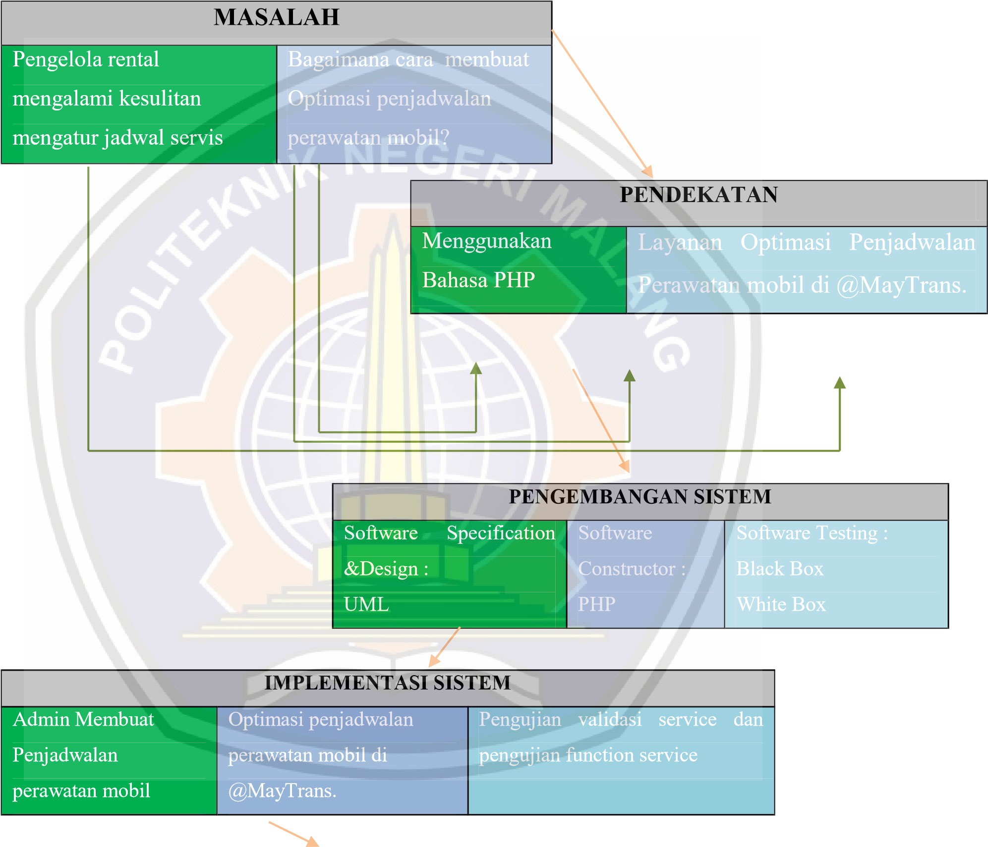

|  |
| --- |
| **HASIL** |
| Layanan aplikasi optimasi penjadwalan perawatan mobil berbasis web ini dapat menghasilkan penjadwalan perawatan secara otomatis. Jadi admin rental bisa langsung menyusun jadwal perawatan mobil. |

**Gambar 3.1 Kerangka Pemikiran**

19

Untuk memahami alur dalam penelitian ini, maka dapat dibuat kerangka konseptual seperti pada Gambar 3.1. Berdasarkan permasalahan (*problem*) yang dihadapi yaitu :

1. *Admin* mengalami kesulitan membuat *penjadwalan perawatan mobil.*
2. Bagaimana cara membuat penjadwalan perawatan mobil dengan cara

system

otomati

s.

Untuk

pendekatan

permasalahan

pertama,

dibuatkan

penjadwalan

perawatan mobil

sec

ara otomatis yang membantu

admin

dalam

menyusun jadwal

perawatan

mobil

.

Untuk

Pengembangan

system

dalam

spesifikasi

dan

perancangan

menggunakan UML.Pembuatan

system

menggunakan

PHP

.

Percobaan

system

menggunakan

*black box testing*

dan

*white box testing.*

Sistem

akan

diimplementasikan

kepada

dosen dalam menyusun jadwal

perawatan mobil

.

Sehingga

menghasilkan

layanan

Optimasi Penjadwalan

perawatan mobil

yang

menghasilkan penjadwalan

perawatan mobil

yang

secara otomatis.

**3.2**

**Kerangka Konseptual**

S

etelah

membuat

kerangka

pemikiran, selanjutnya

membuat

kerangka

konseptual.Tujuan

pembuatan

kerangka

konseptual

untuk

memahami

penelitian yang dilakukan

penulis

secaras

kematis

seperti

pada

gambar di

bawah

ini.

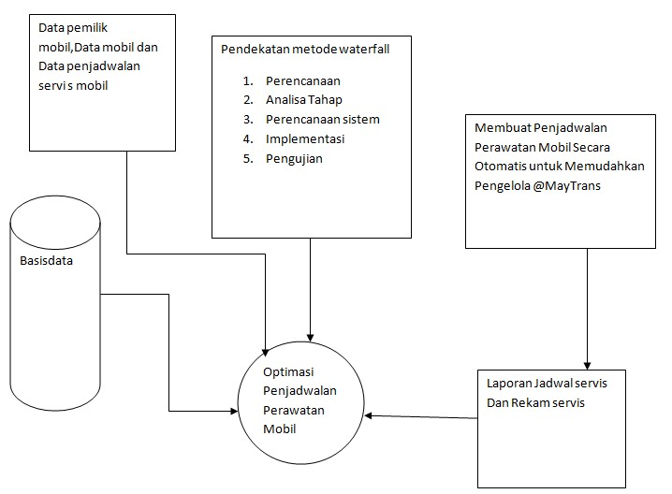

**Gambar 3.2 Kerangka Konseptual**

Variabel dan definisi operasional yang ada dalam pembuatan Optimasi Penjadwalan perawatan mobil di @MayTrans adalah:

1. Optimasi Penjadwalan perawatan mobil adalah aplikasi yang berbasis yang memudahkan admin dalam membuat jadwal perawatan mobil.
2. Metode *Waterfall* adalah suatu metode untuk pengembangan sistem yang memiliki tahapan sebagai berikut perencanaan, analisis tahap, perancangan sistem, implementasi, pengujian dan pemeliharaan. Pada penelitian ini hanya digunakan sampai tahap kelima yaitu tahap pengujian.
3. Basis data yaitu kumpulan file atau data yang tersimpan dan saling berkaitan serta dapat diakses secara langsung dari sistem informasi.
4. Hasil laporan yaitu data yang telah diolah menjadi suatu bentuk berupa laporan hasil keluaran dari inputan dan proses. Laporan ini berupa penjadwalan sidang laporan akhir.

**3.3 Metode Pengumpulan Data**

## a) Observasi

Metode observasi dilakukan untuk mendapatkan gambaran yang jelas mengenai pelaksanaan sistem yang berjalan serta mencari dan mengumpulkan data yang dibutuhkan langsung dari sumbernya.

Penulis melakukan observasi terhadap *penjadwalan perawatan mobil* yang ada. Observasi ini dilakukan untuk mendapatkan fitur-fitur utama yang dibutuhkan dalam pembuatan sistem penjadwalan perawatan mobil.

## b) Studi Pustaka

Selain melakukan observasi penulis juga melakukan studi pustaka.Penulis melakukan pencarian referensi-referensi yang relevan dengan objek yang diteliti. Pencarian referensi dilakukan pada perpusatakaan hingga melalui internet.

Setelah mendapatkan referensi yang relevan, penulis mencari informasi yang dibutuhkan dalam penelitian ini dari referensi tersebut.Hasil dari pencarian informasi tersebut digunakan untuk menyusun landasan teori, metodologi penelitian serta perancangan aplikasi.Pustaka-pustaka yang dijadikan acuan dapat dilihat pada bagian daftarpustaka.

### 3.3.1 Metode Pengembangan Sistem

Nama model ini sebenarnya adalah “*Linear Sequential*

*Model”*. Model ini sering disebut dengan *“classic life cycle”* atau model *waterfall*.Model ini adalah model yang muncul pertama kali yaitu sekitar tahun 1970 sehingga sering dianggap kuno, tetapi merupakan model yang paling banyak dipakai di dalam *Software Engineering*.Roger S.Pressman (1992: 24-25) salah satunya adalah *waterfall* model. Model ini memberikan pendekatan-pendekatan sistematis dan berurutan bagi pengembangan piranti lunak. Berikut adalah gambar pengembangan sistem perangkat lunak dengan proses SDLC (*System Development Life Cycle*) dengan model *waterfall*.

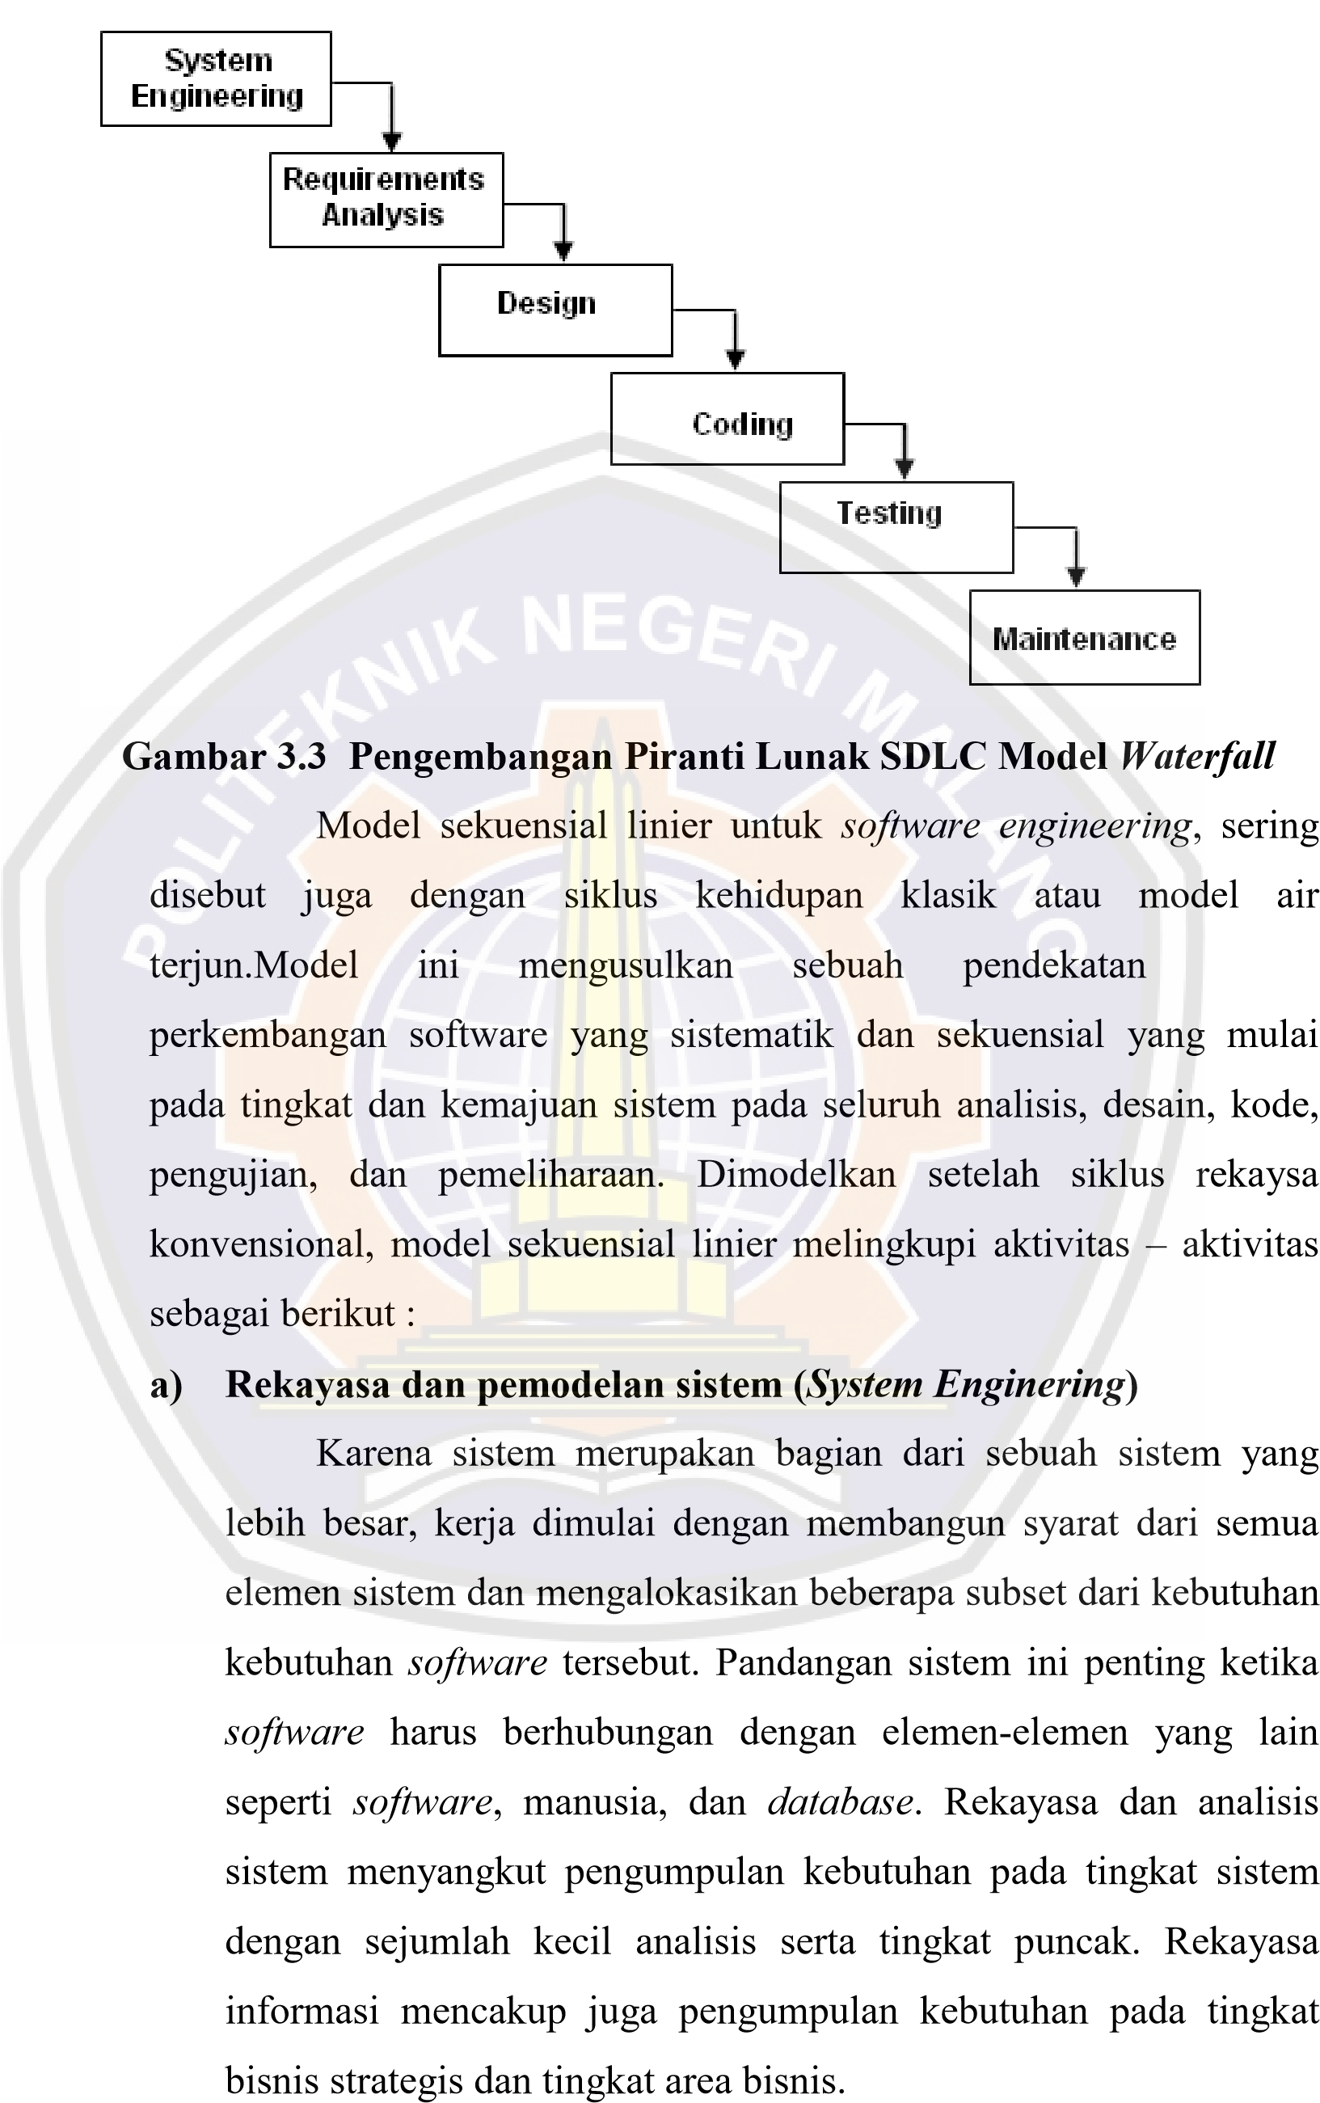kepada

### b) Analisis kebutuhan *Software* (*Software Requirement Analysis*)

Proses pengumpulan kebutuhan difokuskan pada *software*. Untuk memahami sifat program yang dibangun, penulis harus memahami domain informasi, tingkah laku, unjuk kerja, dan interface yang diperlukan.Kebutuhan baik untuk sistem maupun *software* di dokumentasikan dan dilihat lagi untuk kebutuhan pengguna.

## c) Desaign

Desaign pada penelitian ini menggunakan UML (*Unified Modelling Language*).Desain terdiri dari *Site Map*, *Flowchart*, *Use Case*, *Work Breakdwon Structure*.Untuk rancangan database penulis menggunakan *Entity Relational Database (ERD)*.

## d) Coding

Desain harus diterjemahkan ke dalam bentuk mesin yang bias dibaca. Langkah pembuatan kode melakukan tugas ini. Jika desain dilakukan dengan cara yang lengkap, pembuatan kode dapat diselesaikan secara mekanis.

## e) Pengujian ( *Testing* )

Sekali program dibuat, pengujian program dimulai. Proses pengujian berfokus pada logika internal *software*, memastikan bahwa semua pernyataan sudah diuji, dan pada eksternal fungsional, yaitu mengarahkan pengujian untuk menemukan kesalahan – kesalahan dan memastikan bahwa input yang dibatasi akan memberikan hasil aktual yang sesuai dengan hasil yang dibutuhkan.

## f) Pemeliharaan ( *Maintenance* )

*Software* akan mengalami perubahan setelah disampaikan kepada pelanggan (perkecualian yang mungkina dalah *software* yang dilekatkan). Perubahan akan terjadi karena kesalahan – kesalahan ditentukan, karena *software* harus disesuaikan untuk mengakomodasi perubahan – perubahan di dalam lingkungan eksternalnya (contohnya perubahan yang dibutuhkan sebagai akibat dari perangkat peripheral atau sistem operasi yang baru), atau karena pengguna membutuhkan perkembangan fungsional. Pemeliharaan *software* mengaplikasikan lagi setiap fase program sebelumnya dan tidak membuat yang baru lagi

### 3.4 Hipotesis

Berdasarkan latar belakang, tinjauan pustaka, kerangka konsep serta dukungan dari rumusan masalah dan tujuan dalam penelitian maka dapat diambil hipotesis sebagai berikut :

1. Optimasi Penjadwalan perawatan mobil di @MayTrans adalah cara baru dalam pengolahan jadwal perawatan mobil. Aplikasi ini berguna untuk memudahkan pengelola dan investor memperoleh informasi yang berhubungan tentang jadwal perawatan dan melihat hal-hal lain yang berhubungan dengan perawatan mobil.
2. Optimasi Penjadwalan perawatan mobil di @MayTrans dapat menghasilkan penjadwalan perawatan secara otomatis untuk memudahkan Pengelola dalam menyusun jadwal perawatan mobil.
3. Optimasi Penjadwalan perawatan mobil di @MayTrans dibutuhkan suatu system yang mendukung proses penjadwalan. Dengan adanya Optimasi penjadwalan perawatan di @MayTrans dalam penyusunan jadwal dapat memudahkan pengelola untuk menyusun jadwal secara otomatis.

**BAB IV**

**ANALISA DESAIN SISTEM**

# 4.1 KebutuhanPerangkatLunak

Pada penelitian ini ada beberapa kebutuhan bahan, meliputi *software* dan data dan kebutuhan alat berupa *hardware* yang akan digunakan untuk membuat perancangan sistem. Berikut bahan dan alat yang digunakan :

## 4.1.1 Data

Bahan yang diperlukan untuk membuat rancangan penelitian dapat berupa data. Data yang dibutuhkan untuk membangun optimasipenjadwalanperawatan mobil iniadalah data mobil, data pemilik, data perawatan,data estimasi biaya perawatan mobil sebelumnya dan data waktu perawatan mobil terakhir. Datayang didapatkan dari hasil penelitian yang dilakukan di rental mobil @MayTrans dan data yang diperoleh tersebut digunakan sebagai data masukan untuk pembuatan optimasi penjadwalan perawatan mobil.

## 4.1.2 Software

Untuk perangkat lunak *(software)* yang digunakan adalah sebagai berikut :

* PHP
* MySQL
* XAMPP
* Adobe Dreamweaver
* Web Browser

## 4.1.3 Hardware ▪ Laptop

▪ Modem

26

# 4.2 Analisis Kebutuhan

## 4.2.1 Deskripsi Sistem

Optimasi Penjadwalan perawatan mobil adalah aplikasi berbasis web yang membantu pengelola rental @MayTrans untuk mengelola jadwal perawatan mobil untuk semua armadanya. Aplikasi ini dibangun dengan menggunakan bahasa *pemrograman php*.

Pengelola rental dalam pembuatan jadwal perawatan mobil masih dilakukan secara manual.Dalam pembuatan jadwal secara manual tersebut memerlukan waktu yang lama dan ke rumitan dalam melakukan penjadwalan.Dengan adanya aplikasi ini pengelola tidak perlu membuat jadwal secara manual lagi, proses pembuatan jadwal perawatan pada aplikasi ini sudah diproses secara otomatis. Pengelola disini terdafta rsebagai admin, admin disini mengatur segala sesuatu dalam pembuatan jadwal secara otomatis pada system ini.Selain pembuatan jadwal secara otomatis admin juga bias membuat menambahkan data mobil yang akan di rawat, menambahkan data pemilik, menambahkan jenis mobil, menambahkan tanggal perawatan, menambahkan kilometer mobil dan menambahkan sparepart apa saja yang diganti beserta dengan total biaya perawatannya.Aplikasi ini sangat membantu untuk pengelola dalam pembuatan jadwal perawatan mobil yang ada di @MayTrans.

Gambaran besar dari sistem ini adalah aplikasi berbasis web yang menangani proses penjadwalan perawatan mobil. Adapun

gambaran alur data dari sistem dapat dilihat pada Gambar 4.1

Gambar 4.1

Alur Data

Optimasi

Penjadwalan

Perawatan Mobil

i

Sistem

akan

ni

mengkombinasikan

menjalani

yang

mobil

perawatan

,

pemilik mobil,

waktu perawatan

,

sparepart yang diganti

,

dan

total biaya peraawatan.



Mobil



Web Server



Penjadwalan

Perawatan

Mobil



## 4.2.2 Analisis Pengguna

Berdasarkan Alur Data Sistem yang dibuat maka dapat diketahui pengguna dari Optimasi Penjadwalan perawatan mobil

yaitu:

a. *Admin*  : Yaitu pengelola atau pemilik rental yang bertugas untuk mengatur dan membuat jadwal perawatan mobil.

## 4.2.3 Analisis Kebutuhan Fungsional

Setelah melakukan analisis pengguna dan membuat *alur system*

maka dibuat

*usecase*

pada

gambar 4.2

dan s

k

enario

*usecase*

dibawah

ini

:

ADMIN

Sistem

Manage Data Pemilik

Manage

estimasi biaya

Manage

Jadwal

Perawatan

Manage Data

Mobil

Manage

Penggantian

Sparepart berikutnya

Manage

Jadwal

Kejadian Tak Terduga



Gambar 4.2 *Use Case Diagram* Optimasi Penjadwalan Perawatan

Mobil

Berdasarkan gambar use case diatas maka akan dibuat skenario use case sebagai berikut :

1. Skenario Use Case *Manage Data Mobil*

Tabel4.1 Skenario *Use Case Manage Data Mobil*

|  |  |
| --- | --- |
| **IDENTIFIKASI** | |
| **Nomor** | 1 |
| **Nama** | Manage *Data Mobil* |
| **Tujuan** | Untuk mengelola data *mobil* |
| **DESKRIPSI** | |
| **Aktor** | *Admin* |
| **Kondisi Awal** | *Admin* telah login |
| **SKENARIO UTAMA** | |
| **Aksi Aktor** | **Reaksi Sistem** |
| 1.    *Admin*  mengisi form  entry    data  mobil    ▪    Id mobil    ▪    No.pol    ▪    Jenis mobil    ▪    Merk mobil    ▪    Nama mobil    ▪    Warna mobil    ▪    Kapasitas tangki    ▪    Max penumpang    ▪    No.rangka    ▪    No.mesin    ▪    Isi silinder    ▪    Kilometer mobil    ▪    Gambar mobil    2.    *Admin*  dapatmengeditdanmengh  apus data  mobil | 1. Sistem menyimpan data mobil yang telahdiinputkan. 2. Sistemtelahmengupdate data yang telah di update. 3. Sistemtelahmenghapus data yang sudahdihapus. |
| **Alternate / exceptional** | 1. Jika admin menginputform , maka akan muncul peringatan ‘*input sukses*’. 2. Jika admin mengedit data mobilmakaakanmunculpering atan ‘*Update sukses.*        1. Jika admin menghapus data mobilmakaakanmunculpering atan ‘*Sukses hapus’.* |
|  |  |
| **Kondisi Akhir** | Sistem menyimpan data yang telah di rubah dan menampilkan kembali ke data mobil |

1. Skenario *Use case Manage Data Pemilik*

Tabel 4.2 Skenario *Use case Manage Data Pemilik*

|  |  |
| --- | --- |
| **IDENTIFIKASI** | |
| **Nomor** | 2 |
| **Nama** | *Manage Data Pemilik* |
| **Tujuan** | Untuk mengelola data *mobil* |
| **DESKRIPSI** | |
| **Aktor** | *Admin* |
| **Kondisi Awal** | Admin telah Login |
| **SKENARIO UTAMA** | |
| **Aksi Aktor** | **Reaksi Sistem** |
| 1. *Admin* mengisi formentry data pemilik    * Id pemilik    * Nama pemilik    * Alamat    * Kota    * Telp    * Gambar pemilik 2. *Admin* dapatmengeditdanmeng hapus data pemilik. | .1.Sistem menyimpan data pemilik yang telahdiinputkan.   1. Sistemtelahmengupdate data yang telah di update. 2. Sistemtelahmenghapus data yang sudahdihapus. |
| **Alternate / exceptional** | 1. Jika admin menghapus data pemilikmakaakanmunculperin gatan ‘*Hapus sukses’.* |
| **Kondisi Akhir** | Sistem menyimpan data yang telah di rubah dan menampilkan kembali ke data datapemilik. |

1. Skenario *Use case Manage Data Servis*

Tabel 4.3 Skenario *Use case Manage Data Servis*

|  |  |
| --- | --- |
| **IDENTIFIKASI** | |
| **Nomor** | 3 |
| **Nama** | *Manage Data Servis.* |
| **Tujuan** | Untuk mengelola data *Servis.* |
| **DESKRIPSI** | |
| **Aktor** | *Admin.* |
| **Kondisi Awal** | *Admin* telah melakukan *login.* |
| **SKENARIO UTAMA** | |
| **Aksi Aktor** | **Reaksi Sistem** |
| *1.*    *Admin*  mengisi  form  tambah data  Servis    ▪    Tanggal servis  terakhir    ▪    Kilometer servis    ▪    Keterangan    *2.*    *Admin*  dapatmengeditdanmeng  hapus data  Servis  . | 1.Sistem menyimpan data Servis yang telahdiinputkan.   1. Sistemtelahmengupdate data yang telah di update. 2. Sistemtelahmenghapus data yang sudahdihapus. |
| **Alternate/ Exceptional** | 1. Jika admin mengedit data servismakaakanmunculperingata n ‘*Input sukses’* 2. Jika admin menghapus data judulskripsimakaakanmunculperi ngatan ‘*Hapus sukses.* |
| **Kondisi Akhir** | Sistem menyimpan data yang telah di rubah danmenampilkan kembali ke data datajudul. |

1. Skenario *Use case Manage Data Jadwal perawatan mobil*

Tabel 4.4 Skenario *Use case Manage Data Jadwal perawatan mobil.*

|  |  |
| --- | --- |
| **IDENTIFIKASI** | |
| **Nomor** | 4 |
| **Nama** | *Manage Data komponen.* |
| **Tujuan** | Untuk mengelola data *komponen.* |
| **DESKRIPSI** | |
| **Aktor** | *Admin* |
| **Kondisi Awal** | *Admin* telah melakukan *login.* |
| **SKENARIO UTAMA** | |
| **Aksi Aktor** | **Reaksi Sistem** |
| *1.*    *Admin*  mengisi form  detail  komponen    ▪    Quantity    ▪    Komponen    ▪    Harga satuan    *2.*    *Admin*  memproses  detail  komponen  . | 1.Sistem menyimpan komponen yang telahdiprosessecaraotomatis. |
| **Alternate/ Exceptional** | 1. Jikaadmin sudahmemprosesdetail komponenakanmunculperinga tan ‘*Input sukses.* |
| **Kondisi Akhir** | Sistem menyimpan data yang telah diprosesolehsistem danmenampilkan kedata rekam servis. |

# 4.3 Perancangan

Setelah menganalisa kebutuhan sistem, selanjutnya melakukan perancangan sistem yang meliputi *Site Map, Entity Relationship Diagram*(ERD)*, Class Diagram,Flowchart, dan Work Breakdown*

*Structure.*

## 4.3.1 *Site Map*

Alur dari form-form yang ada pada sistem dapat digambarkan

Gambar 4.

3

*Site Map*

Optimasi

Penjadwalan

Perawatan Mobil

menggunakan

*Site Map*

.

*Site Map*

pada

optimasi

penjadwalan

perawatan

mobil

dapat digambarkan pada Gambar

4.3

Pada home

system

terdapat

home admin kemudian

masuk

keberanda

setelah

itu

terdapat

beberapa menu antaralain :

▪

Menu

Master data

disini

berisi

tentang

Data pemilik dan Data

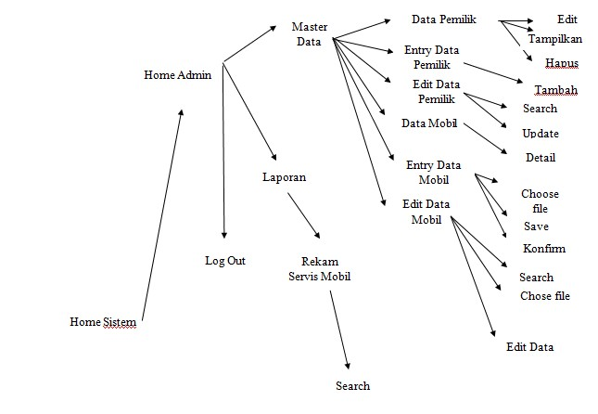

mobil yang akan menjalani perawatan mobil.Di dalam menu master data terdapat sub menu lagi yaitu data pemilik,entry data pemilik,dan edit data pemlik.Di menu master data tersebut juga terdapat data mobil di dalam data mobil terdapat sub menu data mobil, entry data mobil dan edit data mobil.

▪ Menu Laporan disini berisi tentang informasi rekam servis mobil yang menjalani perawatan.

## 4.3.2 *Entity Relationship Diagram* (ERD)

Basis data dalam sistem ini menggunakan model basis data relasional dimana tabel – tabel dalam basis data tersebut saling komponen dan harga komponen.

berhubungan. Diagram relasi entitas menggambarkan hubungan

entitas yang

terdapat pada salah satu tabel dengan entitas pada tabel

yang lainnya

.

a.

Tabel

Service_Mobil

Tabel

Service_Mobil

berfungsi

untuk

menyimpan data

–

data

Rekam Service

b.

Tabel

Data_Mobil

Tabel

Data_Mobil

berfungsi

untuk

menyimpan data

mobil

c.

Tabel

Master_Data_Mobil

Tabel

Master_Data_Mobil

berfungsi

untuk

menyimpan data

–

data

mobil

d.

Tabel

Service_Komponen

Tabel

Service_Komponen

berfungsi

untuk

menyimpan data

–

data



1. TabelMaster_Data_Mobil

TabelMaster_Data_Mobilberfungsi untuk menyimpan data Pemilik

Mobil

1. Tabeladmin

Tabel admin berfungsi untuk menyimpan data admin

Berdasarkan acuan dari tabel – tabel diatas, berikut merupakan struktur hubungan antar entitas pada system informasi laporan akhir dan penjadwalan sidang di representasikan pada

gambar 4.

4

.

Gambar 4.

4

*Entity Relation*

*ship*

*Diagram*

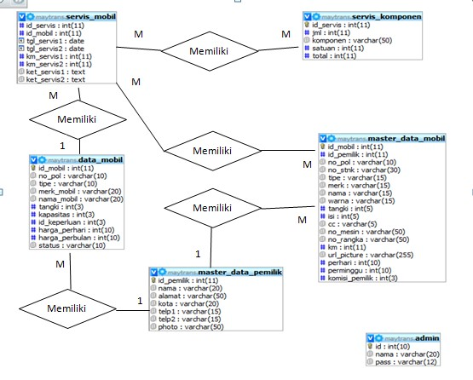

## 4.3.3 *Work Breakdown Structure* (WBS)

Berikut desain perancangan sistem WBS sebagai gambaran dalam menjelaskan proses berjalannya sistem :

Optimasi Penjadwalan

Perawatan

Data

Layana

n

Lapora

n

Nama

-

nama merk

mobil

Nama

-

nama

pemilik mobil

Rekam Servis

,Mobil

Nama

–

nama

komponen

mobil

Lihat

Jadwal

Perawata

Proses

Penjadwala

n Perwatan

Nama

Pemilik

Mobil

Rental

Rekam

Servis

Mobil

Nama

-

nama

mobil

yang

ada

di rental



Gambar 4.5*Work Breakdown Structure*

WBS (*Work Breakdown Structure*) merupakan gambaran struktur pembuatan sistem. WBS terdiri dari 3 (tiga) bagian yaitu Data, Layanan, Laporan. Data merupakan komponen utama yang digunakan untuk membangun sebuah sistem, meliputi data nama mobil,nama komponen mobil,nama-nama pemilik mobil,rekam service. Layanan dalam sistem ini adalah melihat jadwal perawatan dan proses pembuatan jadwal perawatan secara otomatis.Untuk Laporan, sistem ini memberikan laporan berupa namanama pemilik mobil,rekam service mobil.

**4.3.4**

***Flowchart***

**1.**

**Flowchart Sistem**

Flowchart ini

merupakan

alur

dari proses untuk

penjadwalan

perawatan mobil

.Berikut

inia

dalah flowchart untuk

halaman

form

penjadwalan

perawatan mobil.

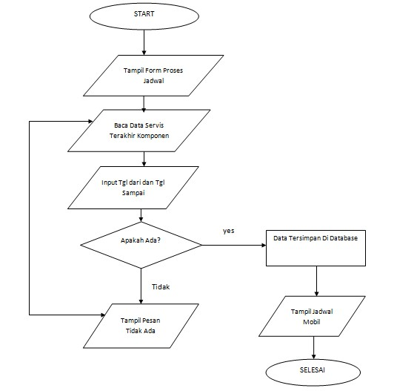

Gambar 4.6 *Flowchart* proses *penjadwalan perawatan*

# 4.4 Desain *Interface*

Setelah melakukan perancangan sistem, selanjutnya penulis mendesain *interface* system sebagai berikut :

a)

Halaman

*Admin*

**Header**

**Menu**

**Content**

**Footer**

Gambar 4.

7

*Layout*

Halaman

*Admin*

Pada

*layout*

Halaman admin,

*header*

berisi

judul

sistem

.Pada

*menu*

berisi

navigasi

Olah web,

Master Data,

Rekam Service

*,*

dan

Logout

.

Pada

*content*

nantinya

menampilkan

informasi

berdasarkan

*menu navigasi*

yang dipilih

oleh

*admin*

.

*Footer*

ini

berisi

tahun,

pembuat

system

dan

institusi

.



# BAB V IMPLEMENTASI

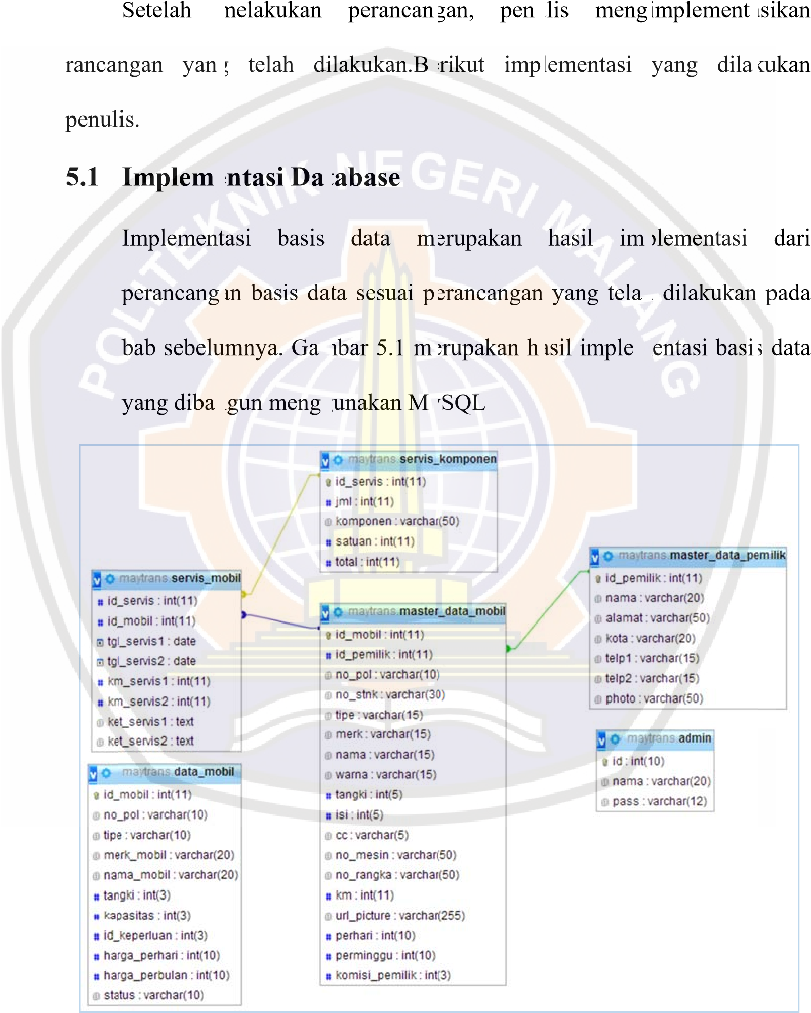

Gambar 5.1 *Mapping database*

40

Berdasarkan gambar 5.1 database yang di implementasikan memiliki,servis_mobil,data_mobil,servis_komponen,master_data_mo bil,master_data_pemilik dan admin.Berikut detail informasi dari tabeltabel diatas.

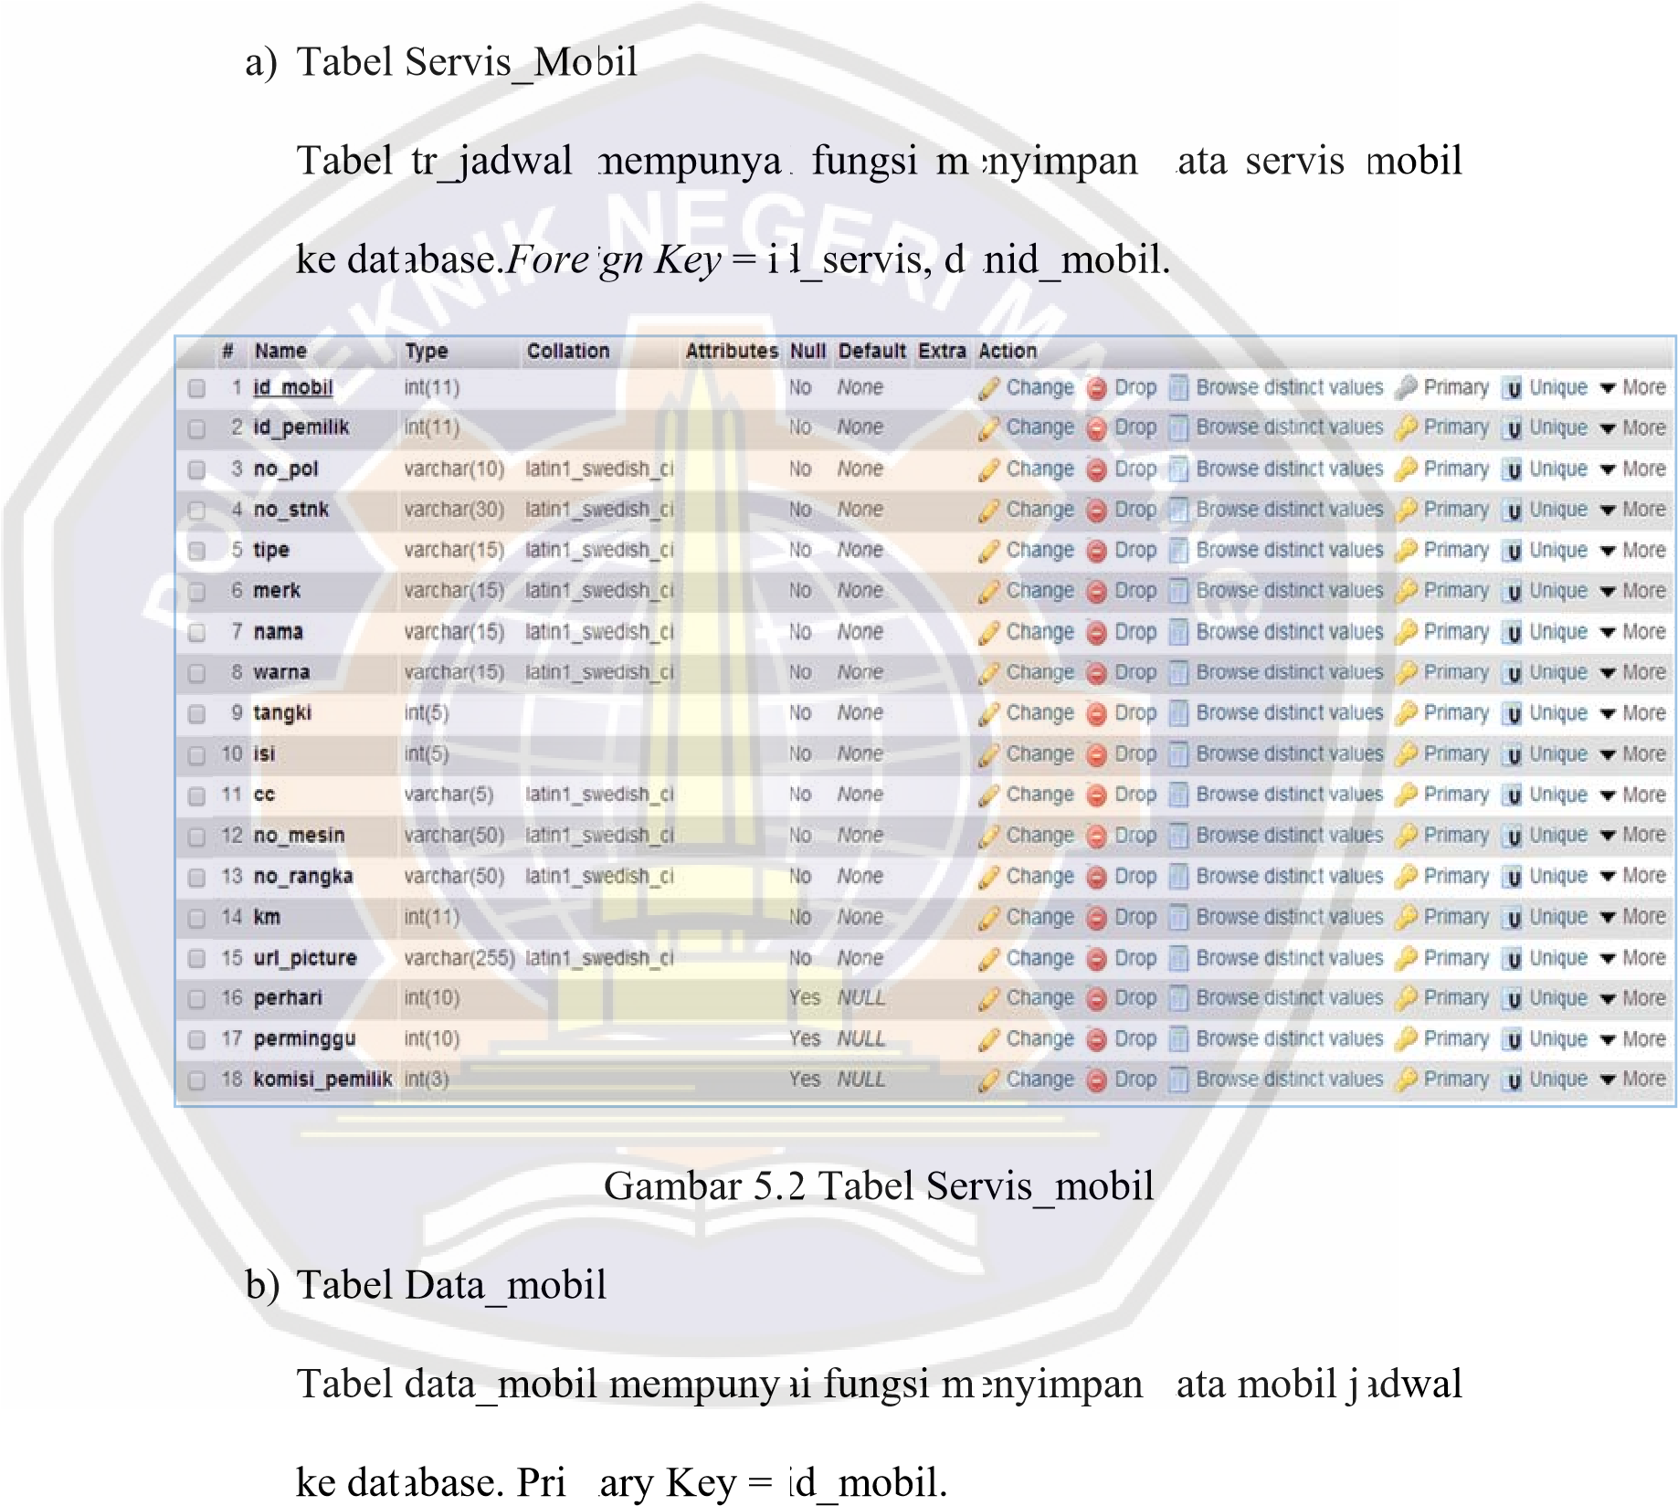

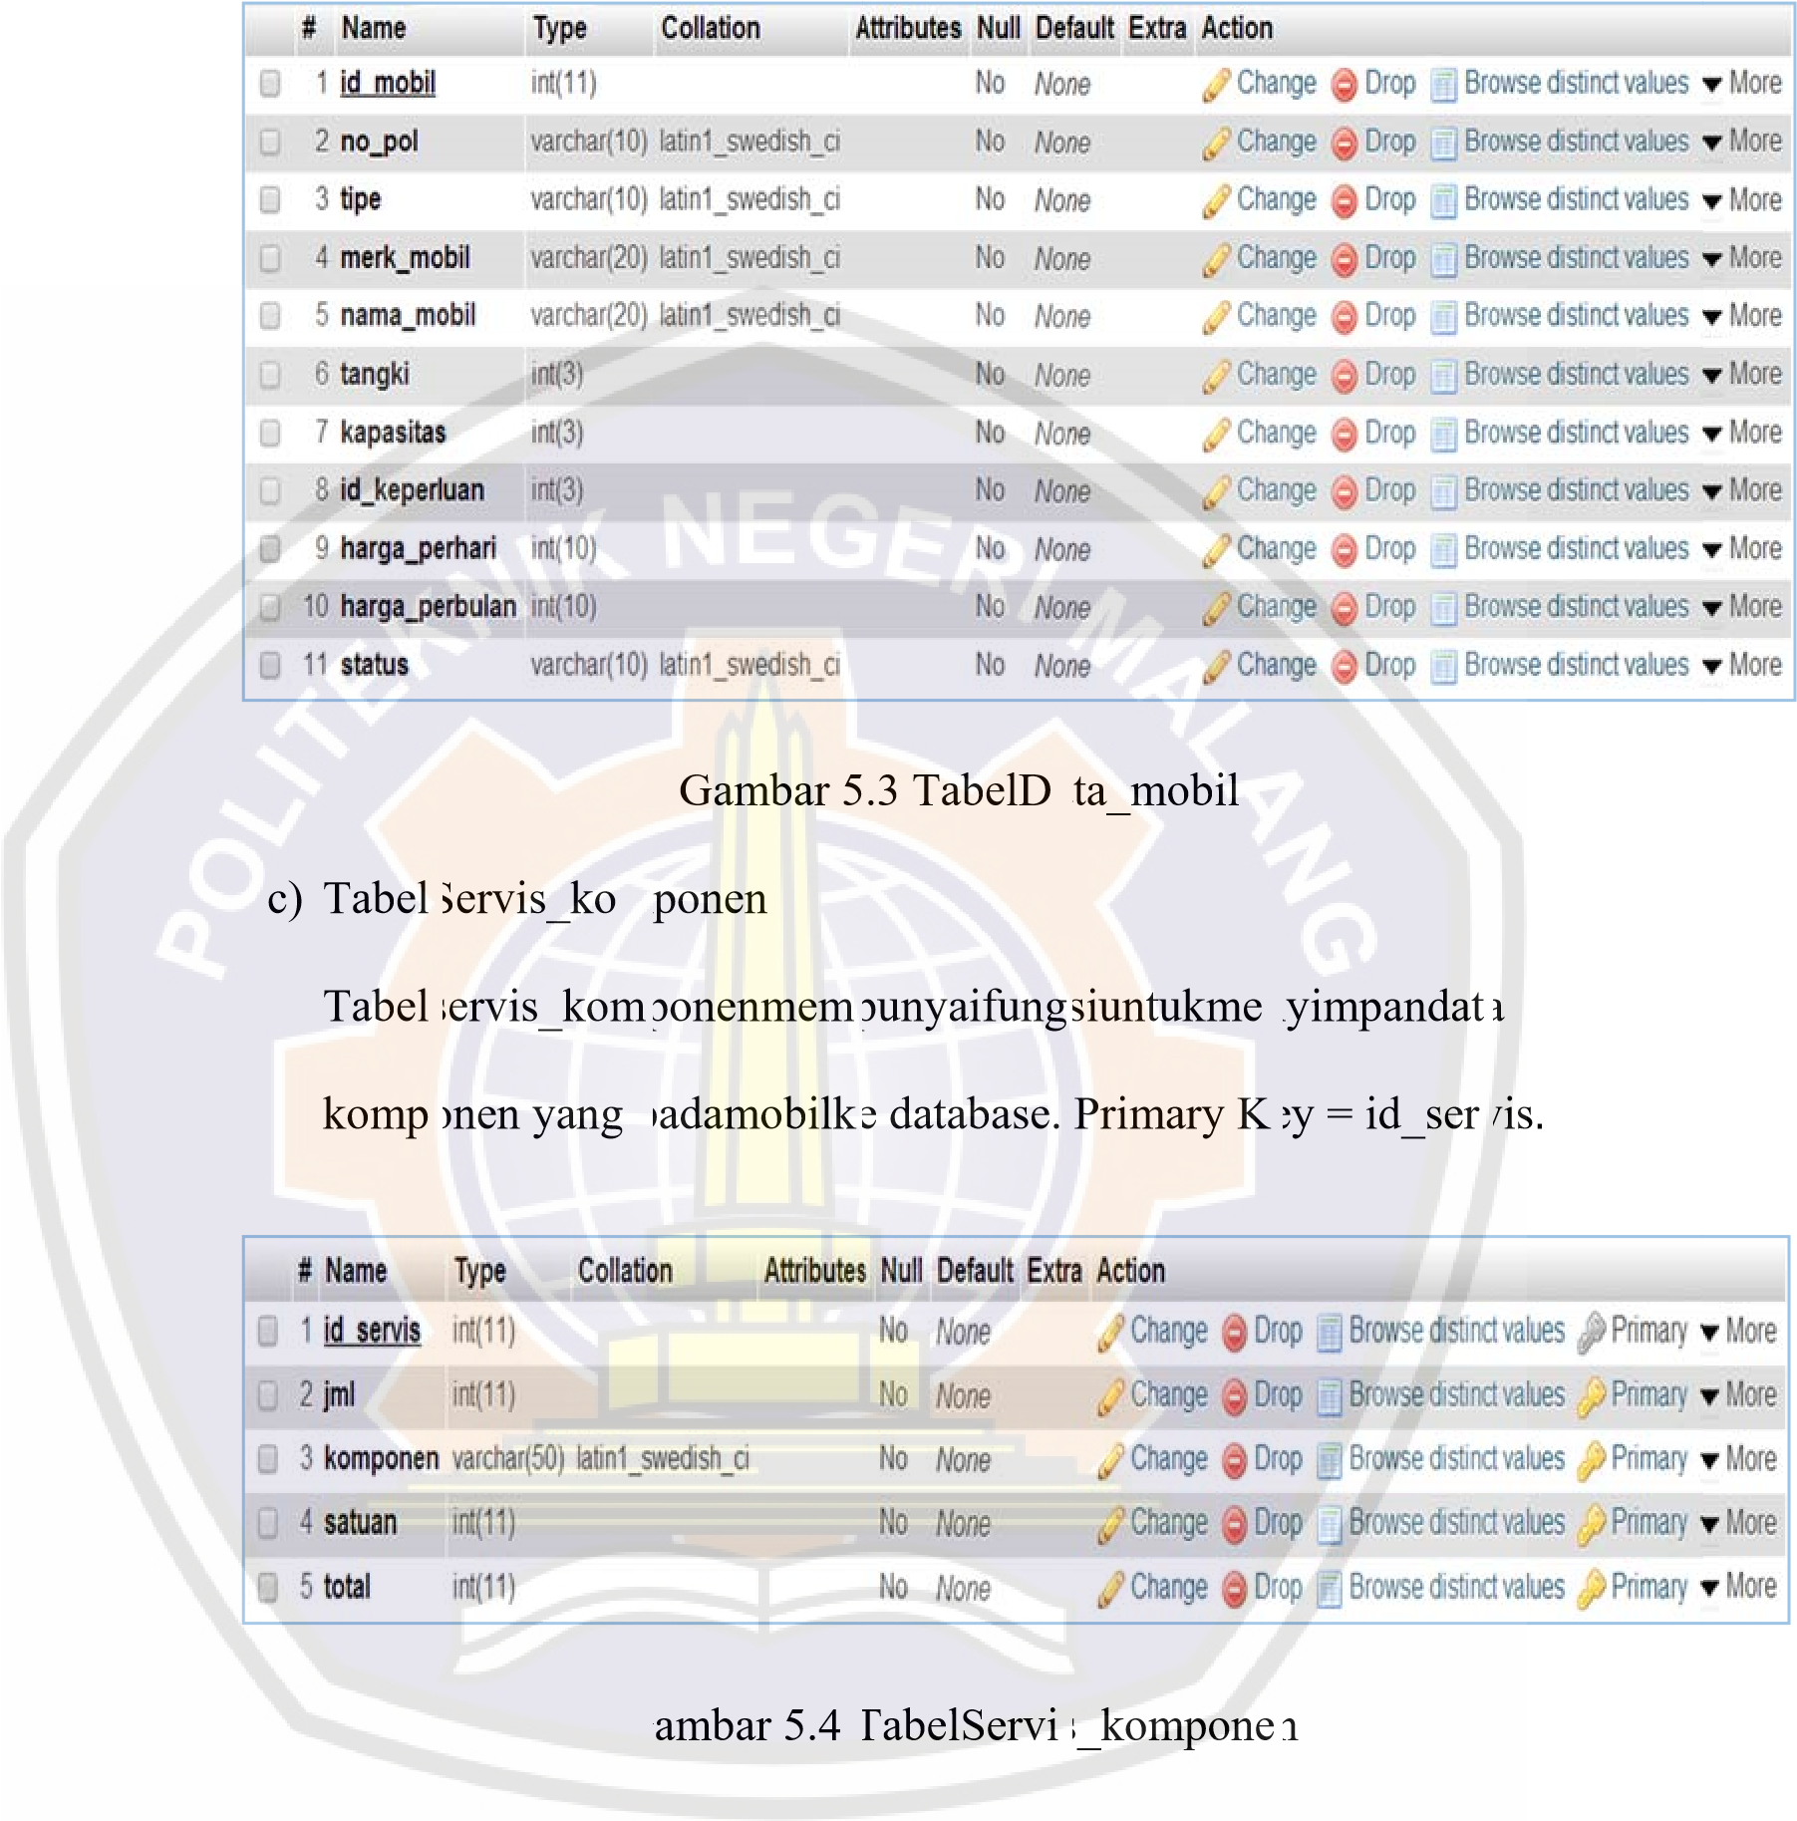

d) TabelMaster_data_mobil

Tabelmaster_data_mobil mempunyai fungsi untuk menyimpan data data master mobil ke database. *Primary Key* = id_mobil dan

*Foreign_key=*id_pemilik.

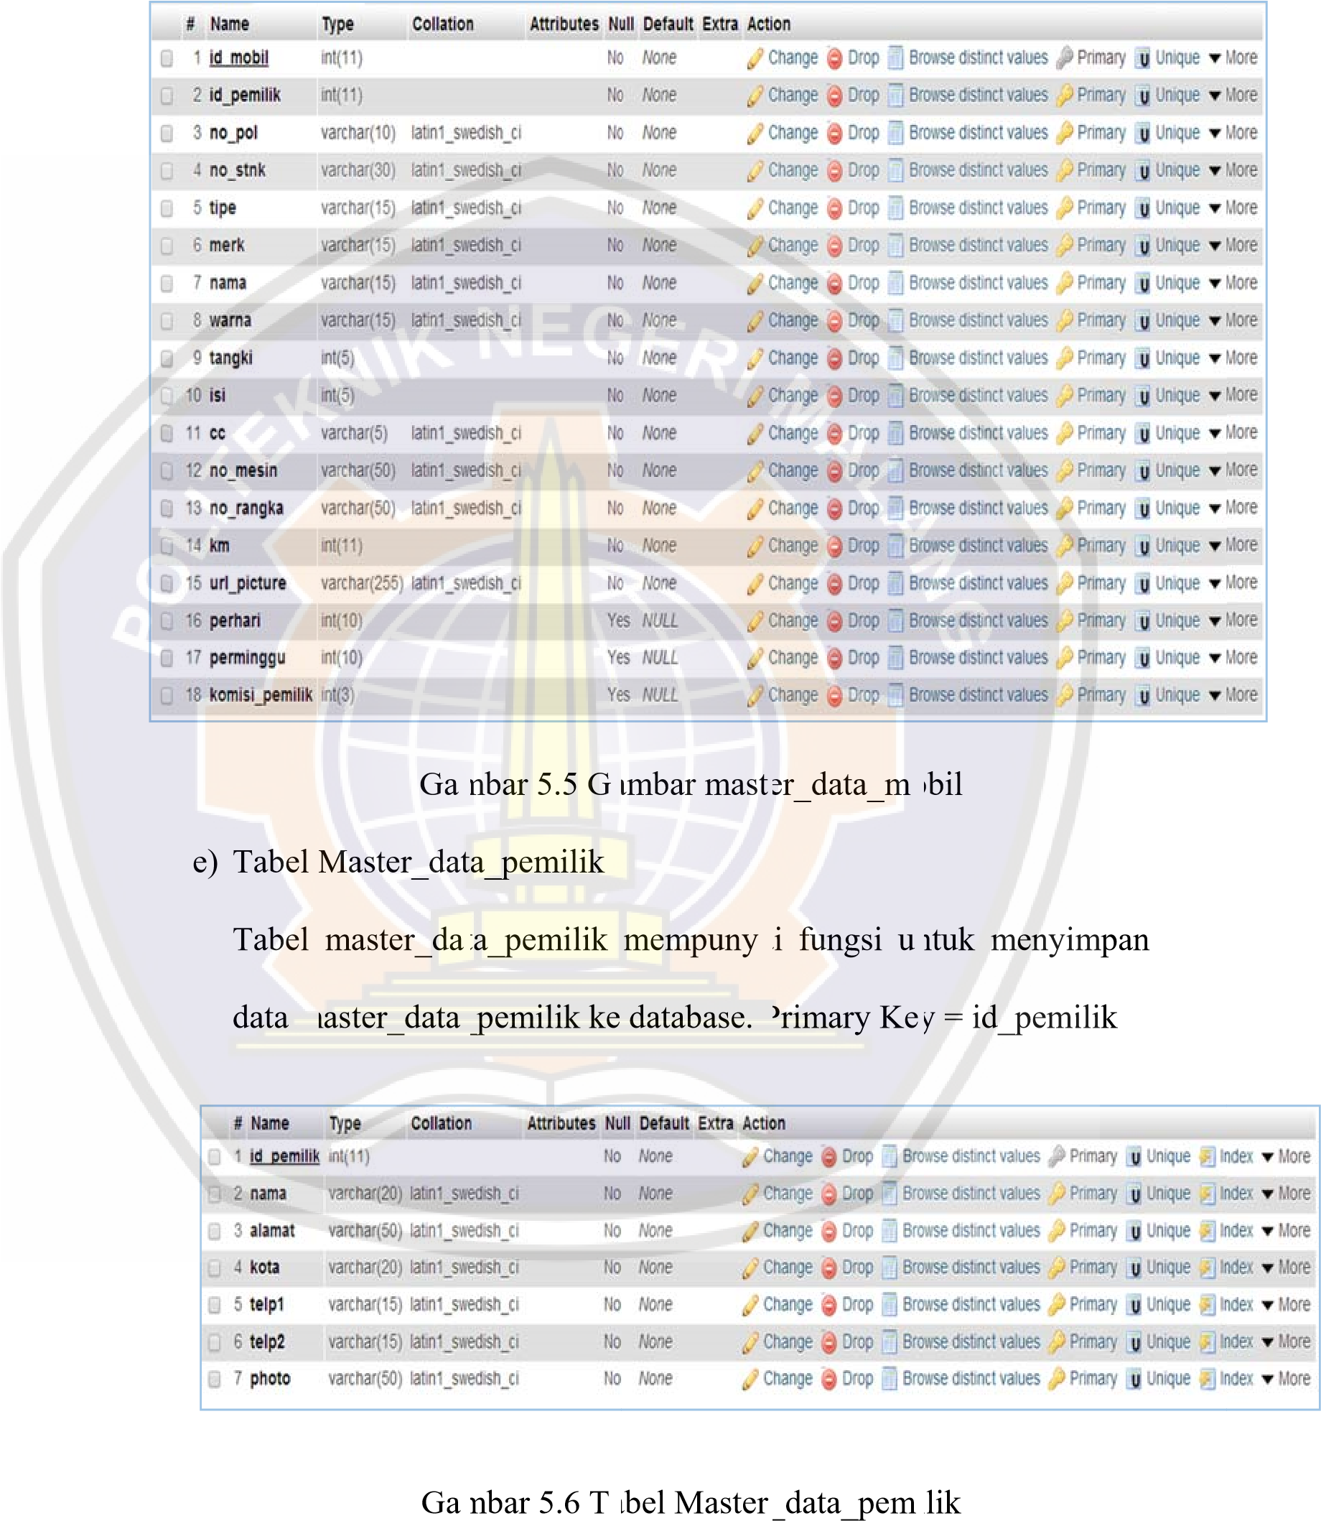

f) Tabel admin

Tabel admin mempunyai fungsi menyimpan data admin ke

**5.2**

datab

**Implem**

Sete

mengimpl

Optimasi

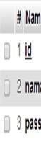

a

se. Primar

**e**

**ntasi**

***Int***

l

ah mend

e

mentasika

P

enjadwala

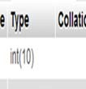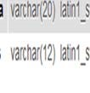

y

Key = id

Gamba

***e***

***r***

***f***

***ace***

e

sain layo

n

pada sis

n

Perawata

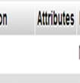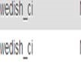

r

5.7 Tabel

u

t pada

t

em. Berik

n

Mobil.

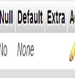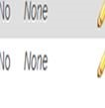

A

dmin

b

ab sebel

u

t tampila

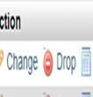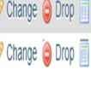

u

mnya, p

n

halaman

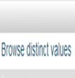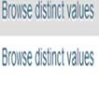

e

nulis

pada

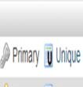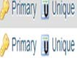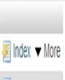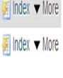

a) Halaman utama Optimasi Penjadwalan Perawatan Mobil

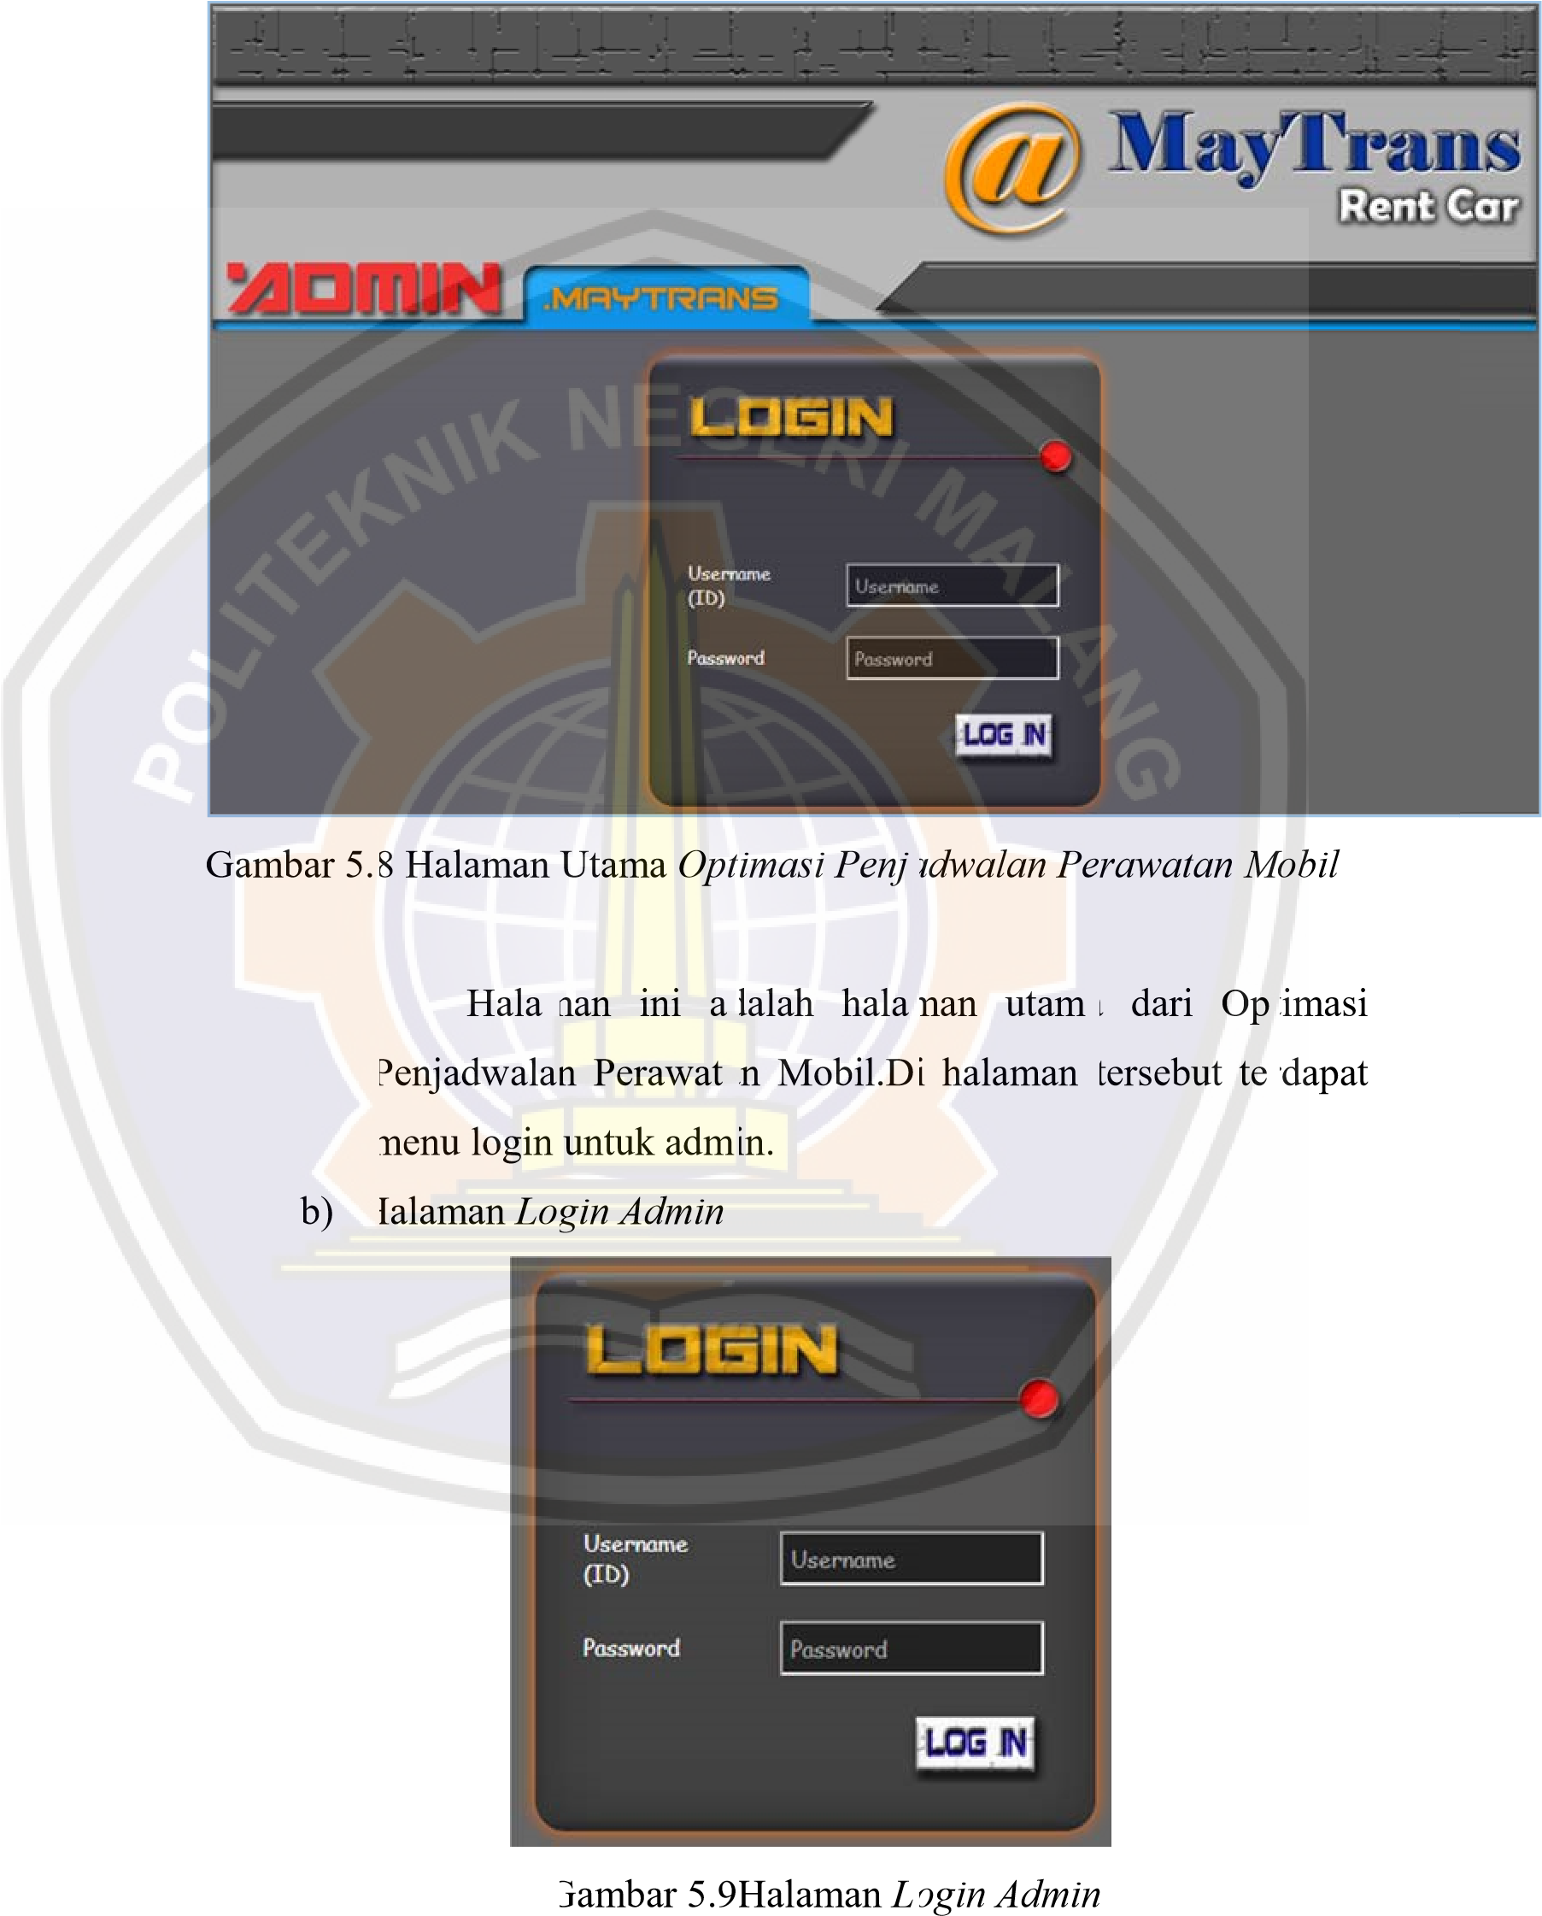

Padahal aman ini admin memasukkan username dan password untuk masuk kehalaman utama admin.Admin disini yaitu pengolah rental.

1. Halaman Utama *Admin*

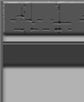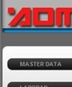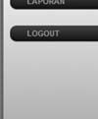

G

Hala

a

dmin ter

l

ogou

t

.Ke

e

ntry data

m

obil, edit



ambar5.10

m

an ini ada

d

apat me

m

udian juga

p

emilik, ed

d

ata mobil,

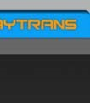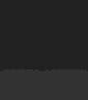

Halaman

l

ah halama

n

u yaitu

terdapat s

i

t data pe

dan rekam



U

tama

*A*

*dmi*

n

utama dar

master d

u

b menu y

a

m

ilik, data

servis mob

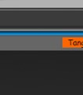

*n*

i

admin di

a

ta,laporan

itu data pe

m

obil, entr

il.

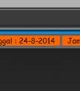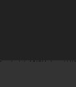

d

alam

dan

m

ilik,

y

data



1. Halaman Data Pemilik

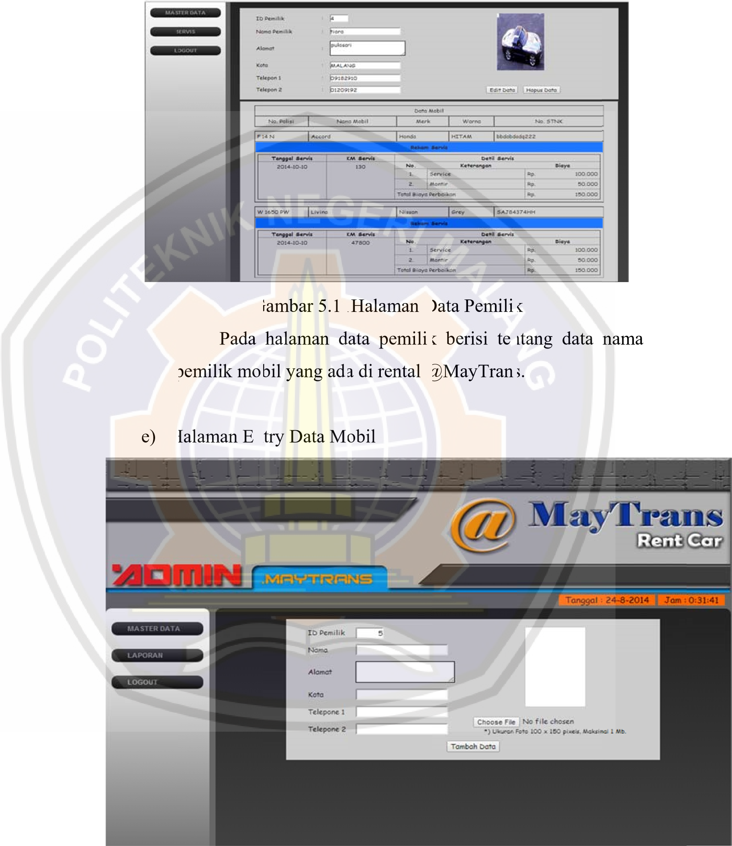

Gambar 5.12 Halaman Entry Data Mobil

Pada halaman entry mobil *admin* dapat menambahkan data mobil yang ada di rental mobil @MayTrans.

1. Halaman Edit Data Pemilik

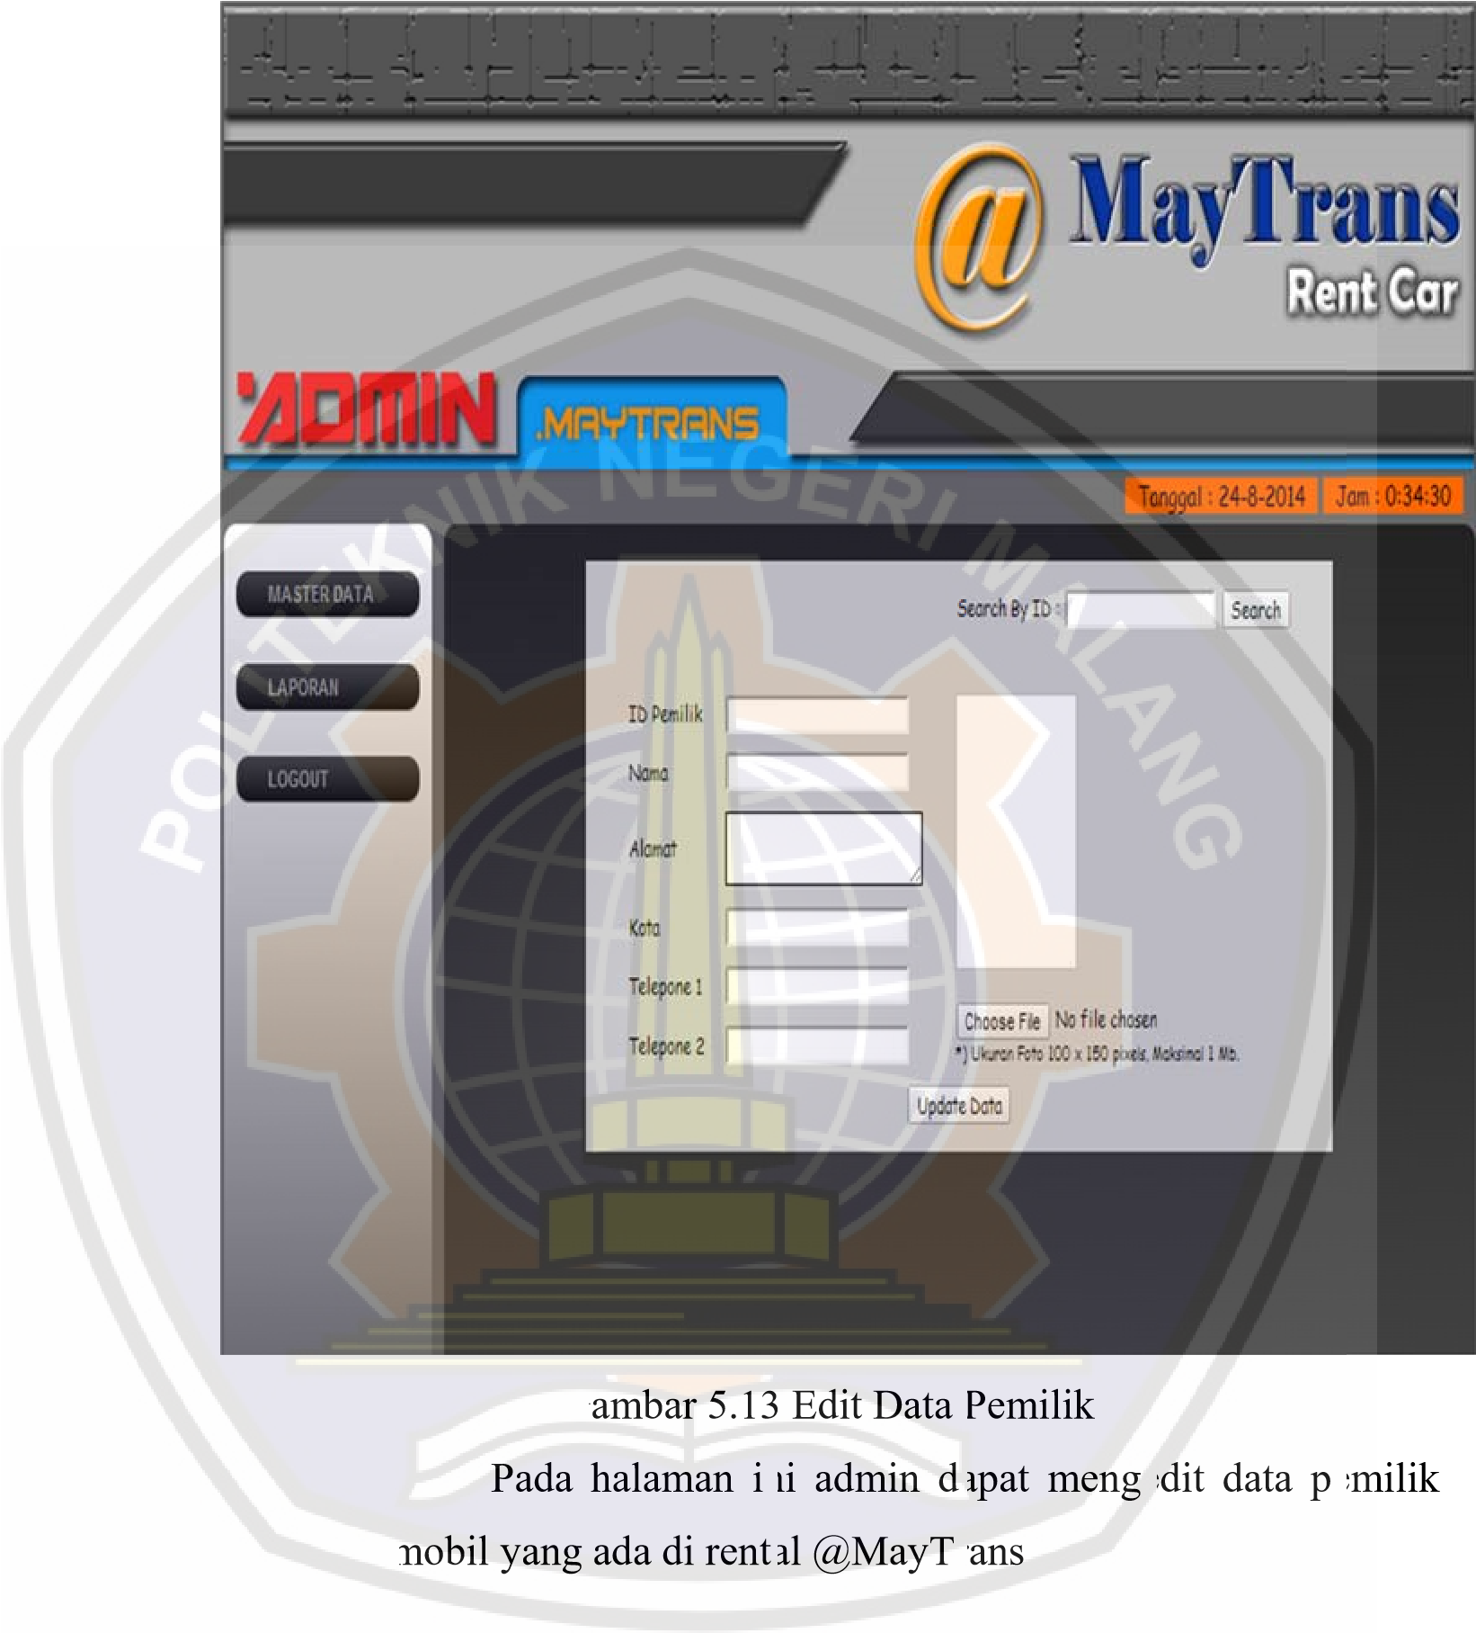

1. Halaman Data Mobil

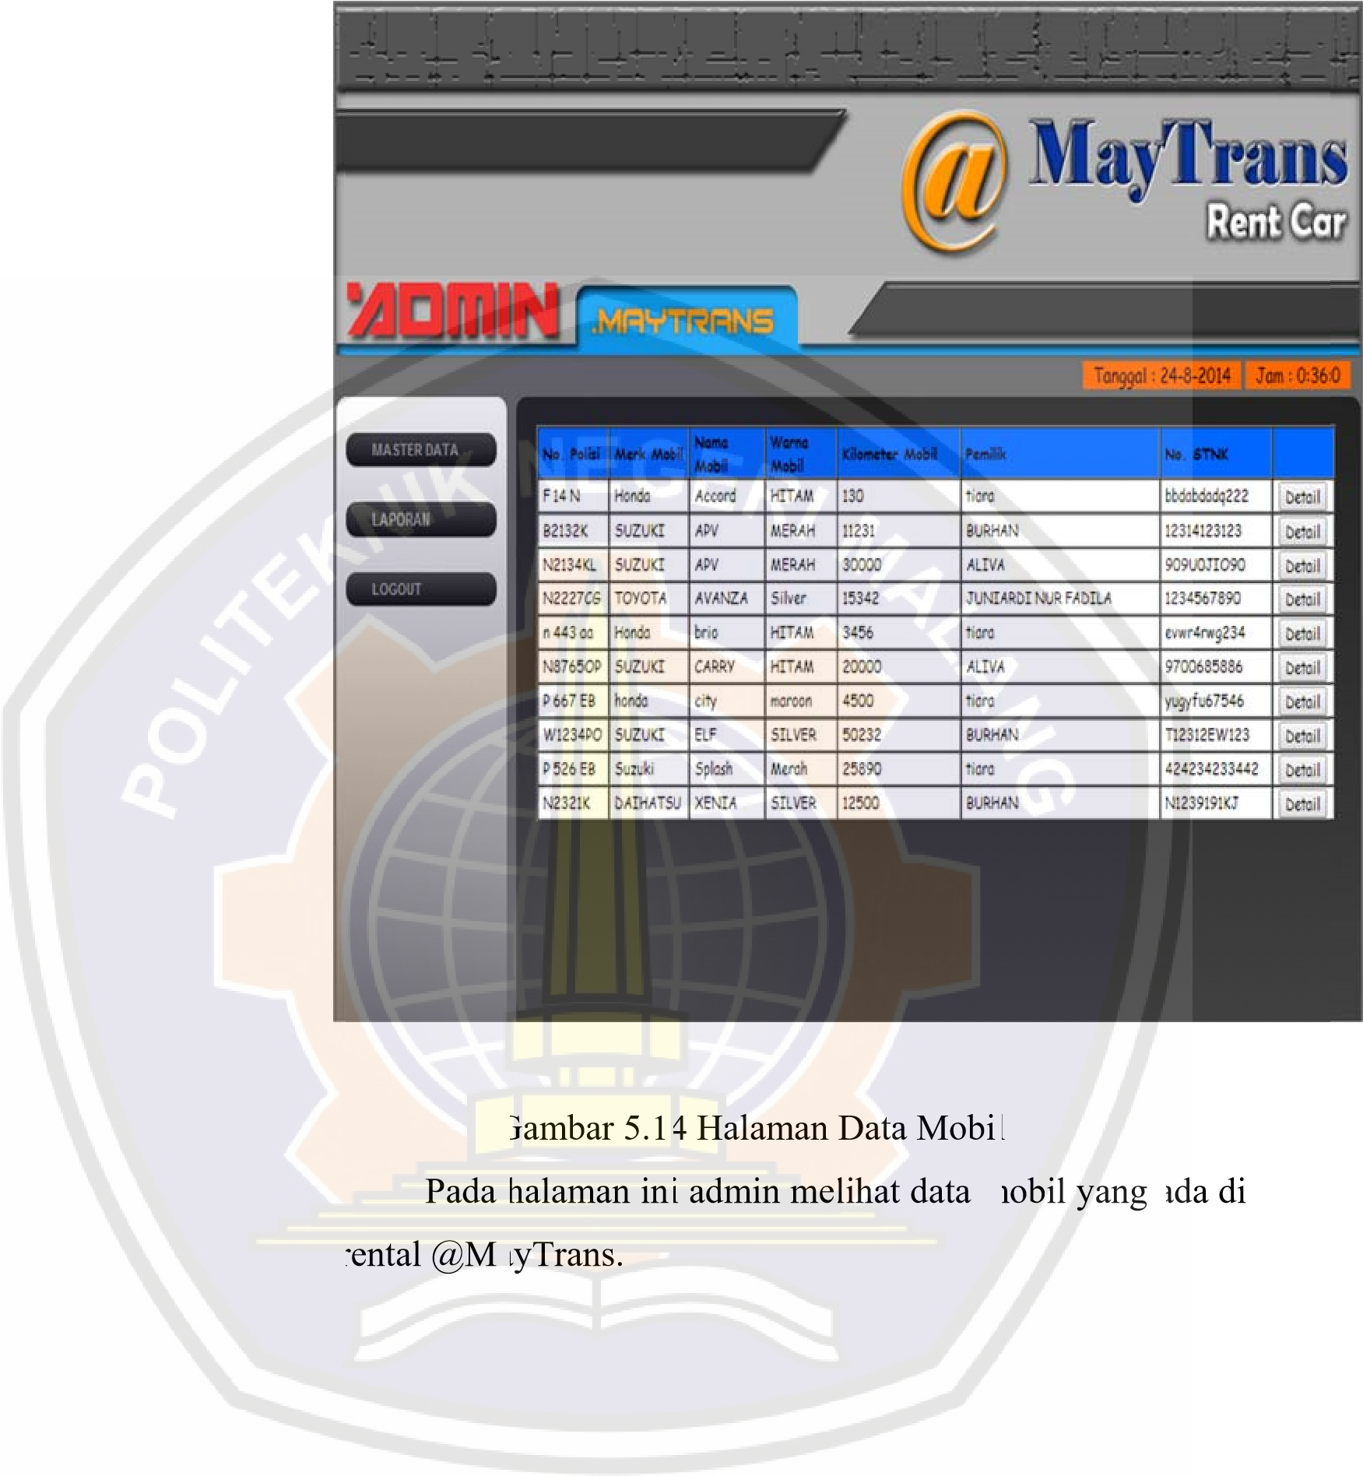

1. Halaman Entry Data Mobil

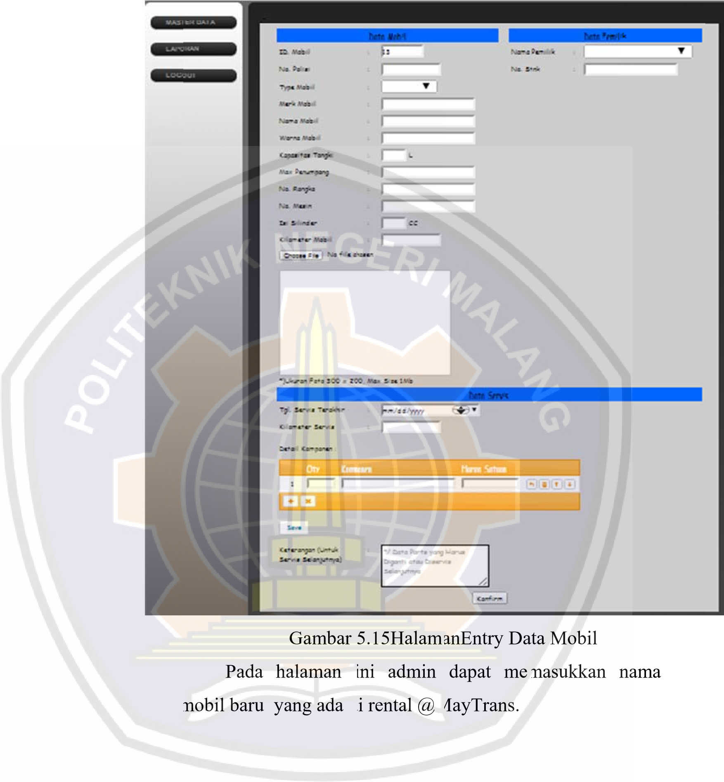

1. Halaman Edit Data Mobil

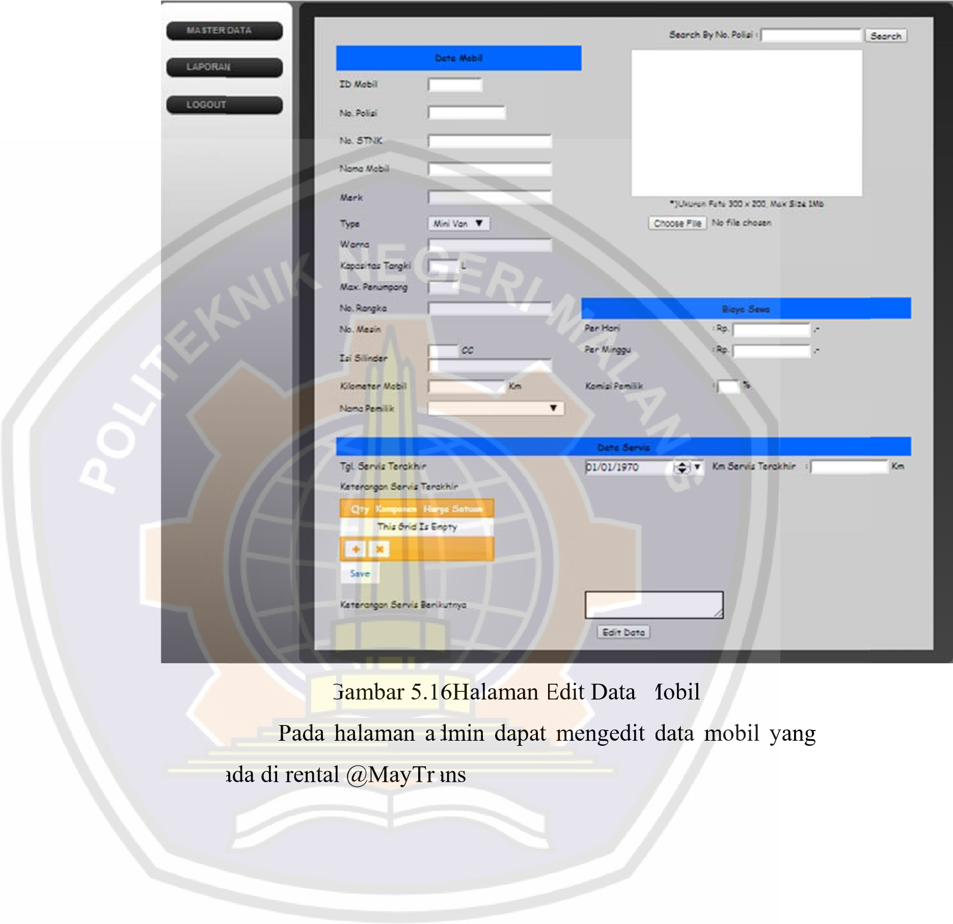

1. Halaman Rekam Servis Mobil

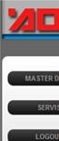

Pada

m

obil, kap

b

erap

a

mo

s

udah diser

d

iservis.

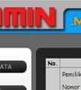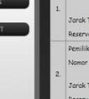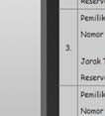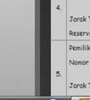

Gambar 5

halaman i

a

n mobil m

b

il servis se

v

is serta k

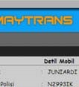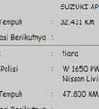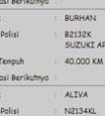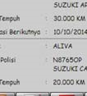

.16

Halama

n

i admin

o

bil tersebu

l

anjutny

a

d

o

mponen m

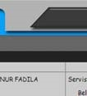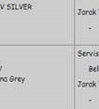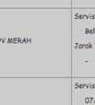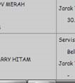

n

RekamSe

d

apa

t

meli

t

diservis,

a

n kompon

a

na yang s

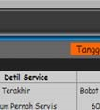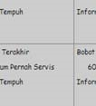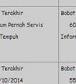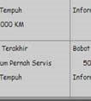

r

vis Mobil

h

at rekam

k

emudian ta

e

n apa saja

e

lanju

t

nya

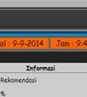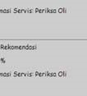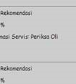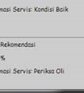

s

ervis

n

ggal

yang

harus



# BAB VI

**PENGUJIAN DAN PEMBAHASAN**

## 6.1 Pengujian

Setelah melakukan implementasi pada bab sebelummya, penulis

melakukan pengujian pada sistem. Berikut pengujian yang dilakukan oleh

penulis.

**6.1.1**

**Pengujian Validasi**

Pengujian validasi dikatakan berhasil bila fungsi yang ada pada

sistem sesuai dengan yg diharapkan pemakai. Validasi sistem

merupakan kumpulan seri uji coba

*Black Box*

yang menunjukkan sesuai

dengan yg diperlukan.

Tabel 6.1 Pengujian Validasi

**No**

**Pola**

**Pengujian**

**Data Input**

**Validasi**

**Hasil Uji**

**Status**

1

.

Login

Username dan

Password

Username dan

Password valid

Login

berhasil

Diterima

Username atau

Password

salah

Muncul alert

Username

atau

Password

salah



53

|  |  |  |  |  |  |
| --- | --- | --- | --- | --- | --- |
| 2. | Input Data  Pemilik | Input Nama Pemilik,alama t,kota,tlp,foto | Input Nama  Pemilik,alamat ,kota,tlp,foto valid | Data berhasil disimpan | Diterima |
| 3. | Edit Data pemilik | Input Nama Pemilik,alama t,kota,tlp,foto | Input Nama  Pemilik,alamat ,kota,tlp,fotoD ata Valid | Menampilka  n  DataPemilik | Diterima |
| 4. | Input Data mobil | Input  No.pol ,Jenis  mobil, Merk  mobil,Nama  mobil,Warna  mobil,Kapas  itas tangki  Max  penumpang,  No.rangka,  No.mesin,  Isi silinder,  Kilometer  mobil,  Gambarmob  il | Input  No.pol ,Jenis mobil, Merk mobil,Nama mobil,Warna mobil,Kapasi  tas tangki  Max penumpang, No.rangka,  No.mesin,  Isi silinder, Kilometer mobil,  Gambarmobil  Data Valid | Data berhasil disimpan | Diterima |
| 5. | Edit Data  Mobil | Input  No.pol ,Jenis mobil, Merk mobil,Nama mobil,Warna  mobil,Kapas itas tangki  Max penumpang, No.rangka, | Input  No.pol ,Jenis mobil, Merk mobil,Nama mobil,Warna mobil,Kapasi  tas tangki  Max penumpang, No.rangka, | Data berhasil di update | Diterima |
|  |  | No.mesin,  Isi silinder, Kilometer mobil,Gamb armobil | No.mesin,  Isi silinder, Kilometer mobil,Gambr mobilData Valid |  |  |
| 6. | Laporan  Penjadwalan | Input No pol,Tanggal,P riority,Waktu pengerjaan,in put komponen | Input No pol,Tanggal,Pr iority,Waktu pengerjaan,inp ut komponen  Valid | Menampilka  n daftar jadwal servis mobil. | Diterima |
| 7. | Laporan  Rekam Servis | Input tanggal  servis,filter  data | Input tanggal,filter data  Data Valid | Menampilkja dwal servis selanjutnya. | Diterima |
| 8. | Logout |  | *Menu* | *Logout* | Kembali ke form Login |

### 6.1.2 Pengujian Keakuratan Penjadwalan

Pengujian Keakuratan Penjadwalan Perawatan Mobil digunakan untuk melihat apa proses penjadwalan yang sudah dibuat sudah akurat atau belum. Di dalam penyusunan penjadwalan perawatan mobil terdapat beberapa peraturan yang harus dipahami oleh pembuat sistem agar dalam pembuatan perawatan mobil ini dapat mengahasilkan penjadwalan yang akurat. Aturan tersebut adalah :

1. Mobil yang melakuakan perawatan tidak boleh lebih dari 3 dalam sehari.
2. Harus menyetujui pemilik dalam melakukan perawatan mobil.
3. Penggantian komponen dan biaya harus dilaporkan kepada pemilik mobil.
4. Pada saat perawatan mobil harus di periksa se detail-detailnya agar bisa dilakukan penggantian komponen untuk servis

selanjutnya.

1. Dalam penjadwalan perawatan mobil sebaiknya jangan ada yang bersamaan 2 mobil 1 pemilik.

Penjadwalan perawatan mobil bisa dikatakan akurat jika memenuhi syarat yang diatas. Syarat – syarat harus dipahami sebelum membuat sistem penjadwalan perawatan mobil ini.

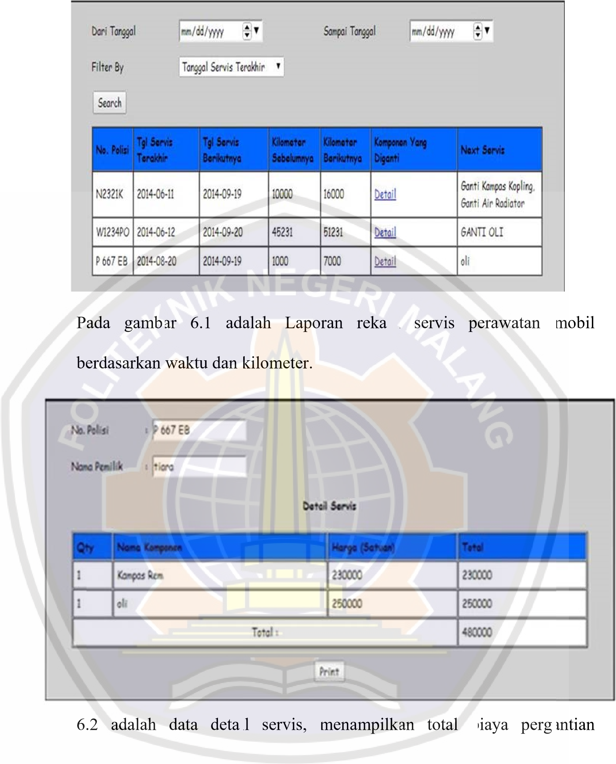

komponen mobil selama perawatan berlangsung.

## 6.2 Pembahasan

Setelah melakukan pengujian pada tahap selanjutnyamembahas hasil pengujian yang didapat pada saat penelitian. Perbandingan antara penjadwalan yang dibuat oleh sistem menggunakan dengan penjadwalan yang telah dibuat oleh pengelola. Pada penjadwalan yang dibuat oleh sistem , tidak ada kesulitan dalam mengatur jadwal dan melakukan pergantian komponen yang rusak ataupun yang akan diganti untuk servis selanjutnya,sehingga pengelola dan pemilik bisa menyiapkan dana untuk perawatan selanjutnya dengan jadwal yang sudah di tentukan pada setiap mobil

**BAB VII**

**KESIMPULAN DAN PENUTUP**

### 7.1 Kesimpulan

1. Dari hasil Penelitian,di dapatkan suatu usulan dalam aturan perawatan yaitu menggunakan aturan perawatan dimana jika jumlah jam kerja mobil semakin banyak maka akan segera dilakukan perawatan.Untuk menentukan jadwal perawatan mobil ini sangat berpengaruh, dimana pengaruh tersebut terjadi setelah adanya proses perawatan mobil yang terjadwal yaitu semakin meningkatnya kualitas perputaran mobil di rental.Untuk masalah biaya perawatan, disini bisa diketahui total biaya perawatan keseluruhan mulai dari penggantian komponen dan biaya jasa montir hingga kerugian selama mobil menjalani perawatan.

### 7.2 Saran

Saran yang dapat diberikan sebagai tindak lanjut dari hasil penelitian adalah sebagai berikut:

Pengelola rental sebauknya juga memikirkan aspek kerugian dan keselamatan pelanggan, karena semakin tidak terjadwal mobil untuk melakukan perawatan maka semakin bnyak pula mobil yang akan mengalami kerusakan tak terduga pada saat jalan dibawa oleh pelanggan.Dan untuk penelitian selanjutnya dari sistem ini adalah

Aplikasi Optimasi Penjadwalan Perawatan Mobil ini bisa dikembangkan lagi tidak hanya untuk penjadwalan perawatan mobil dan untuk mengetahui estimasi biaya perawatan, tetapi nanti bisa ditambahi sistem yang menguntungkan bagi admin dan investor.

59